目 录

第一章、编制说明 4
1。1 编制前言 ……………………………………………………………

4
1。2 编制依据 ……………………………………………………………

4
1.3 编制原则 5

第二章、工程概况 6
2。1 工程简介 ……………………………………………………………

6
2。2 工程特点 ……………………………………………………………

8
2。3 施工范围 ……………………………………………………………

8

第三章、施工总体部署 9
3。1 施工组织管理体系及质量管理体系 ………………………………

9
3。1.1 施工组织管理体系… 9
3。1.2 质量管理体系… 9
3.1.3 施工及质量管理机构设置 10
3。2 施工组织作业规划…………………………………………………
10

3。2。1 总体原则 ………………………………………………………
10
3。2.2 施工挨次 11
3。2。3 劳动力布置 ……………………………………………………
12
第四章、施工预备 12
4。1 组织预备……………………………………………………………
12
4.2 技术预备… 12
4。3 劳动力预备…………………………………………………………
13
4.4 施工机械、机具预备… 14
4。5 材料、设备预备……………………………………………………
16
  - 施工现场用电预备… 17
  - 建立健全各项管理制度… 17
第五章、主要施工方式及技术措施 18
5。1 施工依据及主要参考资料…………………………………………
18
  - 现场施工及质量控制流程图… 19
  - 主要施工方式及技术措施… 20
5。3.1、通风与空调施工挨次布置… 20
5.3。2、通风管道施工工艺流程图… 22
5.3.3、风管制作工艺流程：风管制作工艺流程图… 23
5。3.4、风管部件制作工艺流程… 34
5。3。5、风管及部件安装工艺流程……………………………………
36
5.3。6、风机安装工艺流程… 45
5。3.7、风机盘管及风柜安装工艺流程… 49
5。3.8、风管及部件保温工艺流程… 50

5。3。9、冷冻、冷却、冷凝水管道及设备安装工艺流程……………

52

5。3。10、制冷剂管道与制冷设备的安装………………………………

61

5。3。11、通风空调系统调试工艺流程…………………………………

63

第六章 工期目标及工期保证措施 69
6.1 工期目标… 69
6。2 工期保证措施………………………………………………………

69

第七章、施工进度规划布置 70
第八章、施工资源投入 71

第九章、现场的材料供应和管理措施 81
第十章、 降低成本技术措施 81

第十一章、施工品质管理规划 82
11.1 质量保证措施 82
11。2 质量责任制 ………………………………………………………
83
11。3 质量控制措施 ……………………………………………………
84
11。4 成品的保护措施 …………………………………………………
85

第十二章、安全、文明施工管理 86
12。1 安全保证体系 ……………………………………………………
86
12。2 消防保卫措施 ……………………………………………………
87
12。3 现场文明施工管理措施 …………………………………………
88

第十三章、质量通病的控制与预防 89

第十四章、成品保护措施 89

第十五章、竣工验收保修及维护 92

第十六章、工程竣工档案资料 94
16。1 工程竣工档案资料概述 …………………………………………
94
16。2 工程竣工验收资料归档 …………………………………………

94
附图 1、质量保证体系框图… 98
附图 2、安全保证体系框图… 99
附：施工进度规划横道图

第一章、编制说明

1.1 编制前言

1。1。1××地铁 1 号线前海车辆段位于深圳市西部前海填海片区,车辆段总占地

面积为 34.78 公顷。本期通风与空调分部安装工程主要由：送排风系统子分部安装工程,防排烟系统子分部安装工程，空调风系统子分部安装工程，制冷设备系统子分部安装工程，空调水系统子分部安装工程组成。
  - 。2 本期通风与空调安装工程从预留预埋施工开头与建筑、装饰工程同步，规划总工期为×个日历天。由于通风与空调分部安装工程是本工程的重要组成部分， 而且建筑面积宽、楼层高、工期紧，必需具备较高素养的组织协调、施工管理、技术能力及充分的施工机械和施工物资储备能力，才能确保顺利地完成本期通风
与空调工程的施工.
1。1。3 本《通风与空调安装工程施工组织设计》是××地铁1 号线前海车辆段综合工程 16 标段通风与空调安装工程技术性文件，编制时对工期、质量目标、项目管理组织机构设置与劳动力组织、施工进度规划控制、机械设备及周转材料配备、主要技术措施、安全、文明施工等诸多因素尽可能做了充分考虑,突出其科学性、适用性及针对性。在本施工组织设计中，对施工中关键部位的重难点工艺,着重做了详细的阐述，充分地发挥我公司的技术和施工阅历优势，力求做到施工协作更周密、更紧凑，施工工艺更合理、更先进、更创新,筑造更优质

的现代建筑。

1。2 编制依据

1。2.1 《××地铁 1 号线前海车辆段综合工程 16 标施工招标文件》；

  - 。2 铁道第三勘察设计院集团有限公司设计的××地铁 1 号线前海车辆段综合工程 16 标通风空调施工图纸；
1.2。3 中铁二局股份有限公司项目管理程序及制度文件；

1。2.4 中铁二局股份有限公司《质量手册》及《程序文件》；

1。2.5 中铁二局股份有限公司的《施工技术管理方式》；

1。2.6 国家、行业现行有关技术规范、规程及标准;

1。2.6.1、《建筑安装工程施工质量验收统一标准》(GB50300-2001）；

1.2.6.2、《通风与空调工程施工质量验收规范》](GB50243—2002）;

1。2。6。3、《制冷设备、空气分离设备安装工程施工及验收规范》（GB50274—

98）；

1。2。6。4、《压缩机、风机、泵安装工程施工及验收规范》（GB50275—98）；

1。2.6。5、《机械设备安装工程施工及验收通用规范》（GB50231-98)；

1。2。6.6、《工业金属管道工程施工及验收规范》（GB50235—97)；

1。2.6.7、《通风管道技术规程》（JGJ141-2004）;

1。2。6.8、《给水排水及采暖工程施工质量验收规范》(GB50242-2002）；

1。2。6。9、《工业设备及管道绝热工程施工及验收规范》（GBJ126-89）;

1.2。6.10、《工业设备及管道绝热工程质量检验评定标准》（GB50185—93)；

1.2。6。11、《施工现场临时用电安全技术规范》（JGJ46-2005)；

1。2.6.12、《建筑机械使用安全技术规程》(JGJ33-2001）；

  - 。7 施工图纸涉及的相关国家标准图集。

编制原则

1。3.1 执行国家现行的设计规范、施工规范及验收标准等。

1.3。2 坚持在实事求是的基础上，力求技术先进、科学合理、经济有用。

1。3。3 公司坚持自始至终对施工现场全经过严密监控，以科学的方式实行动态管理。
1.3。4 优化施工方案，强化质量管理,降低工程造价，缩短施工工期，优先采纳
新技术、新工艺，同时在施工进度控制、工程预算、财务及材料核算、工程技术资料等方面采纳微机管理,确保工程进度及质量。

第二章、工程概况

2。1 工程简介

2。1。1 本期通风与空调工程主要由多座单体建筑物内通风与空调安装工程组成; 其详细单体建筑物如下：不落轮镟库,危急品库，门卫,试车信号楼,牵引降压混合所，洗车棚，垃圾转运站,主入口门卫，空压机间，蓄电池间，特种机库及内燃机库，污水处理间，厂架修库、静调库、喷漆库，停车列检库、双周检/季检库，咽喉区.
2。1。2 本期通风与空调安装工程主要由:送排风系统，防排烟系统，空调风系统, 制冷设备系统，空调水系统组成;制冷设备系统又分为中央冷水机组制冷降温、VRV 多联式空调系统制冷降温、分体式空调制冷降温;空调机房设在厂架修库A 区西南侧,机房内设置螺杆式冷水机组2 台、制冷量749KW/台，冷冻水泵3 台、流量141m³/h, 冷却水泵 3 台、流量171m³/h， 智能稳压膨胀器1 套、膨胀水量200L， 电子除垢仪2 台、流量 300～360m³/h；机房外设置冷却塔2 台、流量 175m³/h。

2.1。3 本工程各单体建筑内通风与空调设备设置概况如下：

2。1.3。1、不落轮镟库设置分体式空调器 3 台,轴流风机 5 台，壁挂式排气扇 1 台；
2.1.3.2、危急品库设置防爆轴流风机 11 台;

2.1。3。3、门卫设置分体式空调器 1 台,轴流风机 2 台；

2。1.3。4、试车信号楼设置多联机室外机2 台,多联机室内机 3 台，新风机室外机 1 台,新分机室内机 1 台,轴流风机 1 台,斜流风机 1 台,壁挂式排气扇 2 台，电动密闭阀 4 个，VRV 室内线控遥控器 13 套；
2。1.3。5、牵引降压混合所设置分体式空调器 3 台，单元式空调机 6 台，排气扇 1 台，轴流风机 15 台，电动密闭阀 6 个;
2。1.3。6、洗车棚设置分体式空调器 3 台,壁式轴流风机 8 台；

2。1.3.7、垃圾转运站设置壁式轴流风机 1 台；

2。1.3.8、主入口门卫设置分体式空调器 2 台，壁式轴流风机 1 台；

2。1.3。9、空压机间设置分体式空调器 1 台,离心式风机 2 台；

2.1.3.10、蓄电池间设置分体式空调器 1 台,壁式轴流式风机 14 台;

2.1。3。11、特种机库及内燃机库设置分体式空调器 5 台,斜流式风机 4 台，壁式低噪声轴流风机 3 台,低噪声离心式排气扇 4 台；
2。1。3。12、污水处理间设置分体式空调器 2 台，壁式轴流式风机 8 台；

2。1.3。13、厂架修库、静调库、 吹扫库、 喷漆库设置螺杆式冷水机组 2 台， 离心式冷冻水泵 3 台，离心式冷却水泵 3 台，角形横流式冷却塔 2 台，智能稳压膨胀器 1 套，电子除垢仪(水处理器）2 台，吊顶式空调机组 5 台,卧式风机盘管53 台，柜式风机盘管 56 台,电动两通调整阀 144 个,高静压管道式分体空调器 1

台，高大空间空调机组 28 台，分体式空调器 42 台,柜式分体空调器 2 台,混流式高温消防排烟风机 9 台,箱式离心送风机 6 台，离心式排风机 4 台，轴流通风机
5 台，低噪声壁式轴流风机 4 台,焊烟净化器 1 台，低噪声离心式排气扇 19 台, 移动风扇 40 台；
2。1.3。14、停车列检库 双周检/季检库设置高静压管道式分体空调器 1 台，柜式风机盘管 97 台，电动二通调整阀 97 个，混流式高温消防排烟风机 1 台,高效
低噪声混流式风机 20 台，管道式离心风机 7 台，电动二通风阀 6 个，分体式空调器 51 台，轴流风机 1 台，低噪声离心式排气扇 7 台，移动风扇 84 台;
2。1。3。15、咽喉区设置轴流风机 22 台；

2。2 工程特点

2.2.1、本期通风与空调安装工程的主要特点是：工期紧、工程量大、各单体建筑分布面宽、楼层高、施工操作面高、材料及设备种类多、吊装设备安装就位难度大、资金投入大、劳动力投入量大,与其他专业的交叉作业施工协作时间长。

2.3 施工范围

2。3.1 送排风系统工程：风管与配件制作，部件制作，风管系统安装,空气处理设备安装,消声设备制作与安装，风管与设备防腐，风机安装,系统调试。
2。3.2 防排烟系统工程:风管与配件制作，部件制作，风管系统安装，防排烟风口、常闭正压风口与设备安装，风管与设备防腐，风机安装，系统调试。
2。3。3 空调风系统工程：风管与配件制作，部件制作,风管系统安装，空气处理设备安装，消声设备制作与安装，风管与设备防腐,风机安装,风管与设备绝热, 系统调试.
2.3.4 制冷设备系统工程：制冷机组安装，制冷剂管道及配件安装，制冷附属设

备安装,管道及设备的防腐与绝热，系统调试。
2。3。5 空调水系统工程：管道冷（媒)水系统安装，冷却水系统安装，阀门及部件安装，冷却塔安装,水附属设备安装,管道与设备的防腐与绝热，系统调试。

第三章、施工总体部署

3。1 施工组织管理体系及质量管理体系

成立以项目经理领导的安装技术部、通风与空调专业安装队，安装技术部以暖通专业工程师为主、负责本工程通风与空调施工的全面技术工作，安装队以队长为主、负责本工程通风与空调施工的现场安装工作。
3.1。1 施工组织管理体系：

在项目经理的领导下，成立以安装部技术部为首、暖通专业主管工程师为主要负责的技术管理体系，以安装技术部为首、安装队长为主要负责的施工管理体系,以安全员为主要负责的安全管理体系 ,以质检员为主要负责的质检管理体系，以材料员为主要负责的材料、设备管理体系，以资料员为主要负责的资料管理体系。各体系之间相互监督、相互促进，及时猜测、及时发觉、密切协作，将各种问题解决在工序施工之前.
  - 。2 施工组织管理体系简图:

场 | 安 | 质 | 材 | 资
工 | 全 | 检 | 料 | 料
程 | 员 | 员 | 员 | 员
师

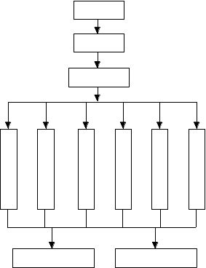3。1.3 施工质量管理体系：
项目经理
安装部长
暖通工程师
安
装队
长
现
风系统施工班组
水系统施工班组

施工质量管理机构成员表

职 | 务 | 人 数 | 职 称 | 工作范围
安装部长 |  | 1 | 工程师 | 负责全面工作
暖通主管工程师 |  | 1 | 工程师 | 负责全面技术工作
安装队长 |  | 1 | 工程师 | 负责现场施工全面工作
现场工程师 |  | 1 | 工程师 | 负责现场施工技术指导
安 全 员 |  | 1 | 安全主任 | 负责施工安全
质 检 员 |  | 1 | 工程师 | 负责工程质量检查
材 料 员 |  | 1 | 工程师 | 负责材料采购与管理
资料员 |  | 1 | 工程师 | 负责资料跟进与管理

3。2 施工组织作业规划

在主体施工阶段及装饰施工阶段紧密协作建筑主体、装饰施工，组织有经

验的施工骨干依据图纸进行定位放线、预留预埋、加工制作与安装.做到有建筑主体、装饰施工的地方就有通风空调专业施工人员进行协作施工。
3。2.1 总体原则：
3。2。1。1、在项目经理的领导指挥下，协调好与其它各专业的关系，确保工程质量和合同工期.
3.2.1。2、紧跟建筑主体、装饰进度,进行流水作业。建筑主体、装饰每完成一部分空调与通风紧随其后完成。确保工程质量及进度。
3。2.1。3、现场设置材料仓库及加工场地，所有工程材料一律分批进到现场， 风管及其部件制作、各种支吊架制作一律在加工场地进行加工,以确保工程施工顺利进行。
3。2.1。4、在本工程总工期的控制下，通风与空调安装工程要与其他专业工程总体协调协作，将存在的问题解决在施工之前。
3。2。2 施工挨次：

3。2。2。1、在建筑主体施工阶段分段进行：按设计施工图纸做好风管、水管穿墙套管、洞口及相关本专业预埋件的预留、预埋.
3。2.2.2、主体工程完工后协作好装饰进行施工：

  - 。2。3、送排风系统：测量放线→支吊架制作安装→风管与配件制作→部件制作→风管系统安装→空气处理设备安装→消声设备制作与安装→风管与设备防腐→风机安装→系统调试。
3.2.2.4、防排烟系统：测量放线→支吊架制作安装→风管与配件制作→部件制作→风管系统安装→防排烟风口、常闭正压风口与设备安装→风管与设备防腐→ 风机安装→系统调试。

3.2。2。5、空调风系统:测量放线→支吊架制作安装→风管与配件制作→部件制作→风管系统安装→空气处理设备安装→消声设备制作与安装→风管与设备防腐→风机安装→风管与设备绝热→系统调试。
3。2.2.6、制冷设备系统：测量放线→支吊架制作安装→制冷机组安装→制冷剂管道及配件安装→制冷附属设备安装→管道及设备的防腐与绝热→系统调试。 3。2。2.7、空调水系统:测量放线→支吊架制作安装→冷冻水、冷却水、冷凝水管道系统安装→阀门及部件安装→冷却塔安装→水附属设备安装→管道试压→ 管道水冲洗→管道与设备的防腐与绝热→系统调试。
3。2。2.8、进行各类测试、调试、单机试运转,系统调试,系统试运行，组织报请甲方、监理及有关部门进行工程验收与移交.
3。2.3 劳动力布置：

3.2。3。1、作业层的劳动力布置随各阶段的工作内容和工作量的不同而进行调整，实行灵活的动态管理,保证施工现场施工人员充分而不闲置.
3.2。3。2、为确保工程施工质量及施工工期的实现，通风与空调安装分为两个施工班组.每个施工班组之间的劳动力依据工程进度灵活调整。密切协作建筑主
体、装饰及其他专业进行施工.

第四章、施工预备

4。1 组织预备

4。1。1 建立以安装技术部为主的施工管理系统,以技术主管工程师为主的技术管理系统，建立完整的分部分项工程组织管理机构.
4。1。2 合理布置施工力气,保证人员的充沛，满足工程的需要.

  - 。3 乐观协调我方与其他标段单位的工作关系，以及与其他专业交叉施工的

协作关系，以便更好的开展工作。

4。2 技术预备

4。2.1 认真审查施工图纸，明确设计要求，查阅规范、标准及操作工艺手册， 其他专业的图纸有关部分也应熟悉，将问题、建议汇总,争取尽早进行图纸会审, 将存在的问题解决在施工之前。
  - 。2 进行详细可行的施工组织设计及方案的编制和分部分项工程施工的书面技术交底。
4。2。2.1、依据本工程总体施工组织设计再进一步细化,使其更完善,更详细。

4。2.2。2、技术交底程序:主要负责专业工程师与技术工长和班长之间；技术工长与班长和工人的不同层次，技术交底应分级进行，分级管理。
4.2。2.3、技术交底的主要内容包括:施工中采纳的技术、工艺、设备、新材料的性能和操作使用方式,隐蔽部件着重事项等；技术交底应做好记录。
4.2。2.4、施工前的技术交底,主要指技术工长与班长和工人之间的技术交底， 技术交底的目的有两方面，一是为了明确所承担施工任务的特点，技术质量要求、施工工艺、施工要点和着重事项等，做到心中有数，以利于有规划、有组织地多快好省地完成任务,技术工长与班长能够进一步协助工人理解消化图纸。二是对工程技术的详细要求、安全措施、施工程序、配制的机具作详细说明，使责任明确，各负其责。
4。2。2.5、在施工前重视和做好技术交底工作，以避开施工失误,并有利于加快工程进度和确保工程质量。
  - 。3 安全技术交底:严格执行入场三级安全教育，按程序对各工种的工人进行书面的安全技术交底，并与每位工人订立安全责任书。

4.2.4 贯彻 ISO9001 文件的要求，建立质量、环境保证体系。

4。3 劳动力预备

  - 。1 劳动力资源是本工程中的动力,是决定整个工程进度的推动及质量、工期保证的重要环节,主要由暖通专业主管工程师与安装队长进行统筹，依据工程需要进行合理的劳动力规划。
4。3。2 依据劳动力规划要求,由项目部统一协调、组织布置和储备足够的生产劳动力,确保生产劳动力充分满足本工程施工中的需要.
4。3。3 本期通风与空调安装工程各工种生产劳动力配置：

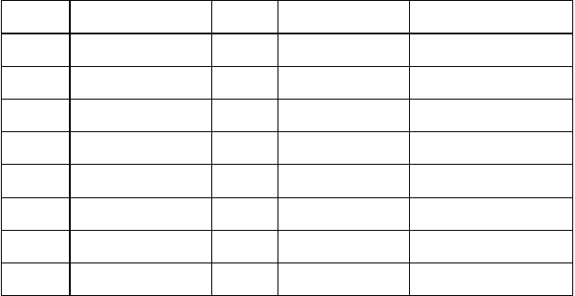
通风与空调安装工程劳动力规划表

序号 | 工 | 种 | 单位 | 数 | 量 |  | 工作范围
1 | 钣金工 |  | 人 | 12 |  | 通风管道制作安装
2 | 空调工 |  | 人 | 8 |  | 制冷、通风设备安装
3 | 电焊工 |  | 人 | 6 |  | 加工焊接作业
4 | 电工 |  | 人 | 2 |  | 施工用电管理
5 | 管道工 |  | 人 | 10 |  | 空调水系统安装
6 | 油漆工 |  | 人 | 4 |  | 刷油漆
7 | 保温工 |  | 人 | 6 |  | 风管、水管保温
8 | 普工 |  | 人 | 12 |  | 协作技术工作业

注:上述人员可依据现场实际情况进行调整

4。4 施工机械、机具预备：
4。4。1 施工机械、机具是决定整个工程的质量及保证工期的重要因素。施工机具的充分与否对待工程能否按时顺利开工及整个工程是否能按规划有条不紊地施工、能否按时竣工是致关重要的，因此我们配备了足够的施工机具，乐观为工程开工制造条件，将确保工程质量目标和总施工进度规划的实现。

4.4.2 本期通风与空调安装工程施工机械、机具配备：


施工机械、机具表规划表

序号 | 机械机具名称 | 型 | 号 | 产地 | 单位 | 数 | 量
1 | 液压剪板机
2 | 咬口机
3 | 辘骨机
4 | 折方机
5 | 压筋机
6 | 合缝机
7 | 电动剪倒角机
8 | 圆弯头咬口机
9 | 角钢卷圆机
10 | 空气压缩机
11 | 冲孔机
12 | 万向摇臂钻床
13 | 红外线测温仪
14 | 电动试压泵
15 | 沟通电焊机
16 | 电动套丝机
17 | 手动套丝机
18 | 砂轮切割机
19 | 电动磨光机
20 | 电动冲击钻
21 | 手提电钻
22 | 绝缘电阻测试仪
23 | 绝缘电阻测试仪
24 | 接地电阻测试仪
25 | 对讲机


26
万用表
27
水平尺
28
钢卷尺
29
钢卷尺
30
焊缝检测尺
31
电热干燥箱
32
管道滚槽机
33
压力表
34
压力表校验器
35
倾斜式微压计
36
叶轮风速仪
37
风速仪
38
水银玻璃温度计
39
干湿球温度计
40
自记式温度计
41
声级计
42
手提式秒表
43
半导体点温计
44
玻璃酒精温度计
45
转速计
46
管钳

4。5 材料、设备预备

4。5.1 由暖通专业主管工程师依据施工图纸，并依据工程需要作出准确的材料、设备规划、列出材料、设备及部件明细表,同时应依据施工进度规划要求，按材料、设备名称、规格、使用时间、材料储备定额和消耗定额进行汇总,编制材料的需用量规划，填写采购申请表，报材料及物资订购部门。
4。5。2 对待工程中使用的材料、设备在暖通工程师提出备料规划后，由物资人

员从我单位《合格分供方名录》中选择供应商,选购优良的材料,如新型的、技术性要求较高的材料，由暖通工程师和物资人员共同选购，以确保工程质量优良. 4。5.3 材料及物资订购部门应依据各种物资的需要量规划，分别落实货源，布置运输和储备，使其满足连续施工的要求。在设备及材料采购时，材料及设备必需符合设计要求和国家有关标准、规范规定，满足业主招标文件中的相关要求， 并提供产品质量合格证实文件，材料设备进场前先报验、报审,经监理批准后进场,并在材料设备到货前 24 小时通知业主、监理，材料、设备到货时我方与业主在监理工程师的见证下进行联合验收.每批材料进场都要在甲方和监理的验收及签字后方可使用。
4。5.4 设备或部件及材料的采购应货比三家 ,主要的产品应对厂家进行实地考察，重点考察厂家资质、业绩、生产能力、工艺设备、产品性能、质量状况、合同履约率、产品价格及售后服务等均应符合业主招标文件商定要求.
4。5。5 依据工期规划,向甲方提供甲供设备的到货时间，由项目负责人组织专业对口技术人员，同时会同甲方人员,在监理工程师的见证下对甲供材料设备的品种、规格、型号、数量、质量等级,共同进行开箱检查验收,一检查产品质量合格证实文件，二产品外观质量，三核对设备参数是否与产品说明书及设计要求相符,对符合要求的产品立刻布置材料及设备的保存场地。对不符合要求的产品， 提出书面意见，上报甲方处理.
4。5.6 对须送检的材料、仪器仪表应即时送检,以免影响正常使用.

4。6 施工现场用电预备

4。6。1 由项目机电班熟悉总体施工组织设计临时用电平面图，依据平面图中一、二级配电箱的分布，明确本专业施工用电三级配电箱的就近接入电源点。

4。6。2 本专业值班电工依据本专业使用的施工机械设备、机具及夜间施工照明用电情况，提前规划所需配电箱、移动式插座箱、电缆、插头、照明灯具等。

4.7 建立健全各项管理制度

4。7.1 为了使各项施工任务顺利进行，做到各项工作有章可循,由工程项目经理部建立健全工地的各项管理制度，主要包括以下内容：工程质量检查与验收制度； 工程技术档案管理制度；设备部件、材料的检查验收制度;技术责任制度：施工图纸会审制度；技术交底制度；材料出入库制度;安全操作制度；机具使用保养制度；施工用电管理制度;安全生产管理制度；文明施工管理制度；生产与生活环境卫生管理制度。
4。7.2 依据施工规范及施工工艺要求，落实雨季施工设施，临时设施和技术措

施。

第五章、主要施工方式及技术措施

5.1 施工依据及主要参考资料

5。1。1××勘察设计院集团有限公司设计的××地铁 1 号线前海车辆段综合工程 16 标通风、空调施工图纸；
5.1.2 中标后与建设单位签定的施工合同;

5。1。3 国家、行业现行有关技术规范、规程及质量验收标准;

5。1。4 施工图纸涉及的相关国家标准图集；

5。1。4。1、《多联机空调机系统设计与施工安装》（07K506）

5.1。4.2、《管道与设备绝热》（2008 合订本）（K507-1—2、R418—1～2）

5。1。4.3、《建筑空调循环冷却水系统设计与安装》（07K203）

5.1。4.4、《薄钢管法兰风管制作与安装》（07K133）

5。1.4。5、《风管测量孔和检查门》（06K131)

5。1。4。6、《管道及设备保温》(98R418)

5。1。4。7、《管道室内支架》（05R417-1)

5.1。4。8、《离心水泵安装》（03K202）

5。1.4。9、《分（集）水器分汽缸》(05K232)

5。1。5.0、《风管支吊架》（03K132）

5.1.5.1、《风管蝶阀》（K120—1～2）

5.1.5。2、《通风机附件安装》(K110—1~3）

5。1。5.3、《防排烟设备安装图》（99K103）

5。1.5.4、《风机安装》(05K102）

5。1.5。5、《通风机安装合订本》（K101—1～3）

5。1。5.6、《倒流防止器安装》(05S108）

5。1。5 施工中所发生的技术性变更及施工联系单；

5。1.6 主要材料、设备供应商提供的安装使用说明书;

5。1.7 我公司在类似工程施工中总结的施工阅历及施工方式;

5。2 现场施工及质量控制流程图

开头/施工预备

施工队进场施工

提交施工规划/进度报告

否 每周进度规划
材料设备进场/报审

是
材料设备安装/整改

审核并定期向甲方、监理汇报

否 每月进度汇报
是否符合项目进度要求

是
现场督导监督工程进度/质量

否 整改
是否依据设计要求及规范

是
工作/工程完成后提出验收申请

5.3 主要施工方式及技术措施

5.3。1 通风与空调施工挨次布置

5。3。1.1、风管及其部件制作：

风管制作应依据设计图纸确定风管的规格、型号以及数量,制作时以机械加工为主，手工制作为辅，实行场内预制；预制经过中应严格控制预制风管规格尺寸和设计风管规格尺寸全都，风管预制作业分为法兰和风管两条制作线,进行平行流水作业,风管法兰预制均在钢板平台上定位组焊，风管制作经过中应保证每道工序都精益求精，以确保其准确的规格尺寸和风管的接缝质量；制作挨次按施工规划和施工现场实际情况需要进行，先安装的先预制、后安装的后预制，预制后先预装编号，再开风口。
5。3。1.2、风管及其部件安装：

风管安装应按施工作业规划分库、分层、分区、分段进行 ,风管按 8～12m

长度设段,进行分段组装和安装，防火阀、排烟阀等可与风管段一同组装,随风管段安装，消声器应先安装到位再进行风管安装,各库、层、区、机房的风管在设备安装就位后再安装；软连接风管应在风管及设备均安装好后再进行安装；风管应组织抢工安装，确保与装修及其他专业施工相衔接，风管保温应在区、段风管安装完成并经过隐蔽验收后进行，风口及散流器安装应在风管安装后进行，无吊顶的可按设计标高先安装，有吊顶的应与装饰吊顶施工密切协作，安装在墙上的百叶风口应协作装修进行,风管与设备连接的软接头应在风管和新风机均安装好后再进行安装.风管安装完成后应做好成品保护,以避开造成二次污染及损坏。 5。3。1。3、冷冻水、冷却水、冷凝水管安装：
冷冻水、冷却水、冷凝水管安装应按施工作业规划分库、分层、分区进行， 先安装主干管再安装支管,干管上预留连接支管的三通口位置应按设计图纸要求和现场实际情况进行预留;与风机盘管、新风机连接的金属软管要在水管及设备安装好后进行安装；机房内管道要在设备安装就位后进行,施工前应做好设备的保护措施；阀门可与管道同时进行安装，管道安装完成后立刻进行压力试验和管道水冲洗；管道压力试验合格和水冲洗完成后立刻进行刷漆，管道刷漆完成并经过隐蔽验收后进行管道保温，保温管壳材质、厚度必需符合设计要求，管壳的大小应与管径匹配。管道安装完成后应做好成品保护，以避开造成二次污染及损坏. 5.3.1。4、通风空调设备安装：
设备安装要依据设计图纸确定其坐标、标高，风机盘管、新风机、送风机、排风机、排烟风机安装可依据风管安装的进度进行，轴流风机应依据土建装修情况进行安装,冷却塔可与中央冷水机组、水泵同时进行安装，以确保管道安装的最后接口能同时完成，安装每一台设备都必需对其进行找平校正，并确认已固定

牢靠.设备安装完成后应做好相应的保护措施,以避开造成二次污染及人为损坏. 5.3.1。5、测试、调试、单机试运转、系统调试：
风管安装完成后须对其进行漏光、漏风量测试;设备单机调试前须对其电动机绝缘电阻、接地电阻进行摇测；设备单机调试、试运转经过中须对其电动机电流、转速、温升、噪音进行测试,单机试运转时间应按规范规定执；，送排风、防排烟以及空调风部分系统调试时应对其风压、风速进行测试，并对其电动阀门的开启与关闭、执行机构动作灵敏度进行检查；空调水系统调试前应对其管道上的阀门转动灵活性、仪表是否完好进行检查，空调水系统调试时应对其系统上的各种仪表稳定性,变化性进行分析，是否符合相关规范规定要求；各种测试、调试、单机试运转完成后立刻进行系统联动调试,各种测试、单机试运转、调试应即时做好记录，以确保运行情况记录及各种测试数据的完整性。

5。3.2 通风管道施工工艺流程图：

5。3.3 风管制作工艺流程：风管制作工艺流程图

5.3.3。1、领料:

本工程风管采纳镀锌薄钢板加工制作，领料时检查风管板材厚度是否符合设计及规范要求：

钢板风管板材厚度（mm）

D（b)≤320 | 0。5 | 0.5 | 0。75 | 1.5
320＜D(b）≤450 | 0。6 | 0。6 | 0。75 | 1。5
450＜D（b)≤630 | 0。75 | 0.6 | 0。75 | 2。0
630＜D（b）≤1000 | 0.75 | 0。75 | 1.0 | 2.0
1000＜D（b)≤1250 | 1。0 | 1。0 | 1。0 | 2.0
1250＜D(b）≤2000  2000＜D（b）≤4000 | 1.2  按设计 | 1。0  1。2 | 1.2  按设计 | 按设计

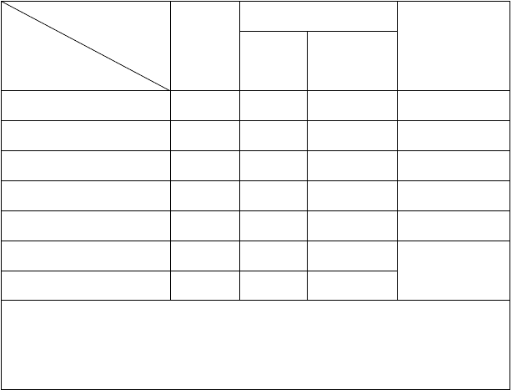5。3。3.2、展开划线：
类别
圆形
矩形风管
风管直径D
或长边尺寸 b
中、低
高压
除尘系统风管
风管
压系统
系统
注：1 螺旋风管的钢板厚度可适当减小10%～15％.
- 排烟系统风管钢板厚度可按高压系统。
- 格外除尘系统风管钢板厚度应符合设计要求。

划线一般分为：直角线、垂直平分线、平行线、角平分线、直线等分、圆等分等。展开方式宜采纳平行线法、放射线法和三角线法。依据风管的不同几何形状和规格、分别进行展开划线，同时对同一段风管完整进行，划线时应防止线路不清和漏划；划线前应清晰地认识风管的规格所需钢板的厚度,做到心中有数、恰当配料,以避开造成材料浪费。
5.3.3.3、剪切:

板材剪切前必需对各种规格、形状及所需数量进行复核，按划线形状用机械剪刀和手工剪刀进行剪切;机械剪切时，手严禁深入机械压板空隙中,上刀架不准放置工具等物品，调整板料时，脚不能放在踏板上，使用固定式震动剪两手要扶稳钢板，手离刀口不得小于 5cm,用力均匀适当。
5。3。3.4、倒角：

板材下料后在扎口之前，必需用倒角机或剪刀进行倒角工作。倒角形状如图：

机械倒角 手工倒角

图 1：倒角形式

5。3。3.5、咬口操作:

5.3.3。5。1、金属薄板制作的风管采纳咬口连接、铆钉连接、焊接等不同方式. 不同板材的咬接、焊接界限如下表规定。

表 1:金属风管的咬接、焊接界限

（mm） | （不包括镀锌钢板） | 不锈钢板 | 铝板
δ≦1。0 | 咬接 | 咬接 | 咬接
1.0﹤δ≦1。2 |  | 焊接
1。2﹤δ≦1.5 | 焊接 | (氩弧焊及电焊） | 焊接（气焊或
δ﹥1.5 | （电焊） |  | 氩弧焊）

5。3.3。5。2、咬口连接类型采纳图 2 的形式.咬口宽度和留量依据板材厚度而定，应符合表 2 的要求。
板
厚
材质
钢板

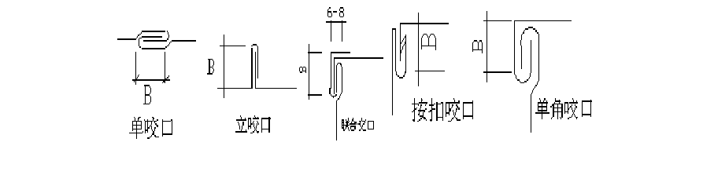
图 2： 咬口形式

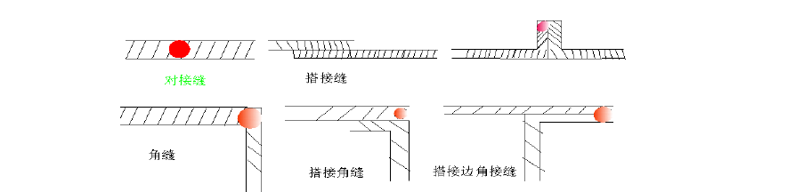
5。3.3。5.3、焊接时可采纳气焊、电焊或接触焊，焊缝形式应依据风管的构造和焊接方式而定,可选用下图几种形式。

图 3:焊接形式

5。3。3.5。4、铆钉连接时,必需使铆钉中心线垂直于版面,铆钉头应把板材压紧， 使板缝密合严实并且铆钉排列整齐、均匀.板材之间铆接，一般中间可不加填料， 设计有规定时,按设计要求进行。

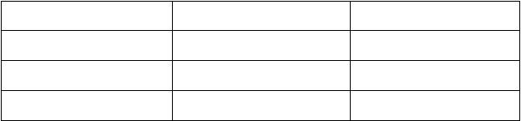
表 2：咬口宽度表(mm）

钢板厚度 | 平咬宽度 B | 角咬宽度 B
0。7 以下 | 6～8 | 6~7
0。7～0。82 | 8～10 | 7～8
0.9～1。2 | 10~12 | 9~10

咬口连接依据使用范围选择咬口形式。使用范围可参照下表。

常用咬口及其适用范围

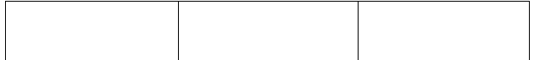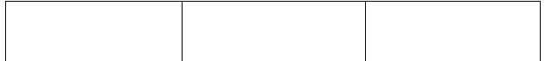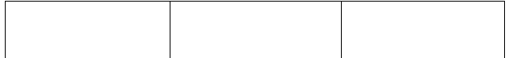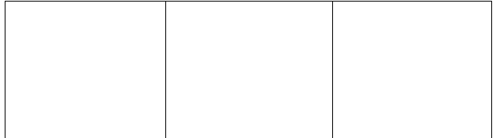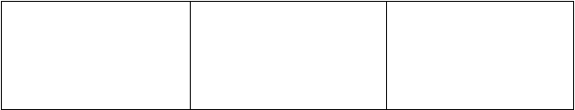型式 名称

单咬口

立咬口

联合角咬口
适用范围
用于板材的拼接和圆形风扇的闭合咬口
用于圆形弯道或直接的管节咬口
用于矩形风管、弯管、三通管及四通管的咬接较多的用于矩形直管的咬缝，和有净化要求的

转角咬口 空调系统 , 有时也用于弯管、三通管的转角咬口缝
目前矩形风管大多采纳

按扣式咬口
此咬口 , 有时也用于弯管、三通管及四通管

5.3.3。5.5、咬口时手指距滚轮护壳不小于 5cm，手柄不准放在咬口机轨道上， 扶稳板料。
5。3。3。6、风管折方:

5.3.3。6.1、咬口后将画好折方线的板料放在折方机上,将折方线置于下模的中心线.操作时机械上刀片中心线必需与下模中心线重合，折成所需要的角度。5.3。3。6.2、折方操作时工作人员应相互协作并与折方机保持一段距离，以免被翻转的钢板或配重碰伤。
5.3。3。7、成型:

5.3。3。7。1、制作圆风管时，将咬口两端拍成圆弧状放在卷圆机上圈圆，按风

管直径规格适当调整上、下辊轮间距,操作时,手不得直接推送钢板。

5。3。3。7。2、折方或卷圆后的钢板用合口机或手工进行合缝。操作时用力均匀,不宜过轻或过重.单、双口应严实咬合,应无胀裂及半咬口等缺陷。
5.3.3。8、法兰加工：

5。3.3.8.1 矩形风管法兰加工：

矩形法兰由四根角钢组合而成,划线时应该着重使焊成后的法兰内径不能小于风管的外径,用型钢切割机按线切断;下料调直后放在冲床上或钻台上冲击或钻铆钉孔及螺栓孔、螺栓孔间距不应大于 150mm.如采纳 8501 阻燃密封胶条做垫料时，螺栓孔间距可适当增大，但不得超过规范规定。 冲孔后的角钢应放在焊接平台模具上卡紧再进行焊接。矩形法兰用料应符合下表规定。

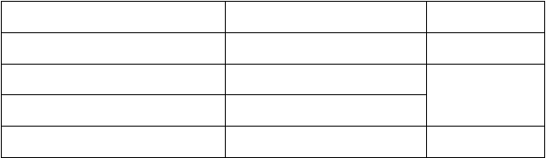
表 3：金属矩形风管法兰及螺栓规格(mm)

矩形风管长边尺寸 b | 法兰材料规格（角钢) | 螺栓规格
b≤630 | 25×3 | M6
630＜b≤1500  1500＜b≤2500 | 30×3  40×4 | M8
2500＜b≤4000 | 50×5 | M10

注:矩形法兰的四角应设置螺栓孔。5。3。3。8。2、圆形法兰加工：
先将整根角钢或扁钢放在冷煨法兰卷圆机上,按所需法兰直径调整机械的可调部件，卷成螺旋形状后取下;将卷好后的型钢画线割开,逐个放在平台上校正整圆，并把整圆后的法兰放在模具上卡紧再进行焊接,焊接成形后再进行冲孔或 钻孔.圆法兰用料规格应符合下表的规定。

表 4:金属圆形风管法兰及螺栓规格(mm)

风管直径D | 法兰用料规格  扁钢（mm） 角钢(mm) | 螺栓规格
D≤140 | 20×4 —
140＜D≤280 | 25×4 - | M6
280＜D≤630 | - 25×3
630＜D≤1250 | — 30×4 | M8
1250＜D≤2000 | — 40×4


5.3。3.9 铆、焊法兰：

钢板厚度小于或等于 1.5 ㎜的风管与法兰连接以及风管加固,均采纳铆钉连接;钢板厚度大于 1。5 ㎜的风管与法兰连接可采纳焊接。
中、低压系统风管法兰的铆钉孔的孔距不得大于150mm;高压系统风管不得大于100mm。
风管与法兰组合成形时,风管与扁钢法兰可用翻边连接，与角钢法兰连接时， 风管壁厚小于或等于 1.5mm 可采纳翻边铆接，铆钉规格,铆钉孔尺寸见表 5 的规定。

表 5：圆、矩形风管法兰铆钉规格及铆孔径尺寸表

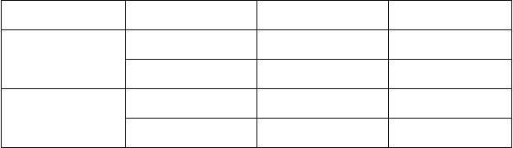
类型

矩形法兰

圆形法兰
风管规格120～630
800～2000
200～500
530~2000
铆钉径孔尺寸Ф4。5 Ф5.5
Ф4。5 Ф5.5
铆钉规格Ф4×8 Ф5×10 Ф4×8 Ф5×10

风管与法兰铆接前先进行质量复核，合格后将法兰套在风管上，管端留出至少 10mm 翻边量,风管折方线与法兰平面应垂直，然后使用液压铆钉钳或手动铆钉钳用铆钉将风管与法兰铆固，并进行四周翻边.

风管壁厚大于 1.5mm 可采纳翻边点焊和沿风管管口周边满焊,点焊时法兰与管壁外表面贴合;满焊时法兰应伸出风管管口 4～5mm，为防止变形,可采纳下图的方式.
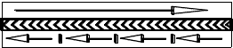
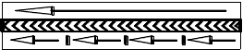
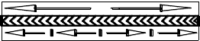
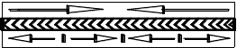

图 5：常用的几种焊接挨次

图中表示常用的几种焊接挨次,大箭头指示总的焊接方向,小箭头表示局部分段的焊接方向，竖线表示焊接前进行分段点焊.这样能够使焊件比较均匀地受热和冷却,从而削减变形.
5.3。3。10、风管加固：

圆形风管(不包括螺旋风管）直径大于等于800mm， 其管段长度大于1250mm 或总表面积大于4㎡均应实行加固措施;矩形风管边长大于630mm、保温风管边长大于800mm,管段长度大于1250mm或低压风管单边平面积大于1.2m²,中、高压风管大于1.0m²,均应实行加固措施。
边长小于或等于 800mm 的风管,宜采纳愣筋、楞线的方式加固;中、高压风管的管段长度大于 1200mm 时，应采纳加固框的形式加固；高压风管的单咬口缝应实行加强措施加固；风管的板材厚度大于或等于 2mm 时，加固措施的范围可适度放宽。几种常用加固的形式见图 4a、图 4b。


楞筋 立筋
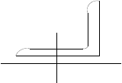
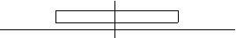
角钢腰箍 扁钢腰箍

图 4a: 圆形风管加固形式

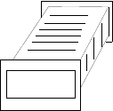
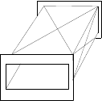
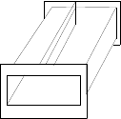
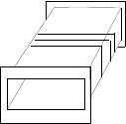
楞筋 楞线 角钢 加固框

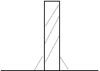
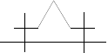
扁钢 加固筋 管内支撑

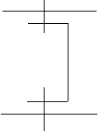
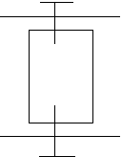
图 4b: 矩形风管加固形式

5.3。3.11、确保风管的严密性措施：

风管与法兰连接时翻边应平整,不应遮住螺孔，四角应铲平,不应出现豁口， 以避开漏风。
风管与小部件（百叶风口、散流器、短支管等）连接处、三通、四通分支

处要严密，缝隙处应利用锡焊或密封胶封堵严实以免漏风.使用锡焊、熔锡时锡液不许着水,防止飞溅伤人，盐焊接剂要妥善保管。
5。3.3。12、风管的防锈及防腐措施：

风管喷漆防腐不应在低温（低于+5ºC）和潮湿（相对湿度大于 80%）的环境下进行，喷漆前应清除表面灰尘、污垢与锈斑并保持干燥；喷漆时应使漆膜均匀, 不得有堆积、漏涂、皱纹、色泡剂混色等缺陷；一般钢板在压口时必需先喷一道防锈漆，以确保咬缝内不易生锈.
5.3。3。13、风管的堆放措施：

风管成品检验后应按图中主干管、支管系统的挨次写出连接号码及工程简名, 合理堆放码号，堆放应整齐,堆放高度要适宜，以避开风管变形，堆放时间过久必需实行防潮措施,且不得堆放在露天场所。
5。3.3.14、风管制作与安装新工艺、新技术的使用：

TDF 是通风管道系统施工中矩形风管连接法兰加工的一种新工艺、新技术， 即矩形风管连接法兰加工时采纳风管本体钢板用机械压制成形,TDF 是国际上通风管道系统主要连接形式中几大系列之一,它具有成本低，密封性好，安装便利简捷等特点;其工业化生产标准高，适宜于大规模工业化生产,是一种高效率化的风管法兰系统。
TDF 共板法兰机与辘骨机、剪板机、压筋机等组合，形成全自动化的流水生产线，其加工机械能在施工现场组装生产，从而大幅度地提升施工效率，加快了施工进度，缩短了施工工期.
前些年国内由于缺乏先进的加工设备 ,绝大部分安装单位在风管的制作、安装经过中都采纳角钢法兰连接，消耗了大量的角钢、焊条、油漆等

材料,以及大量的人工 ;制作精度、工作效率较低，生产成本较高。

随着现行《通风与空调工程施工及质量验收规范》（ GB50243 —2002 ） 对风管无法兰连接方式的认可，共板法兰风管加工流水线在国内的应用已
越来越普遍 ,目前有许多通风与空调工程项目在风管设计与施工中采纳了共板法兰连接技术。
由于共板法兰风管的主要特点是自成法兰、减轻风管自重，密封性能

好,外形美观，强度高，安装快捷便利 ,生产成本低 ;采纳共板法兰风管加工流水线不仅使以往的风管制作由低效的人力效率变为高效的机械效率 ,大幅度降低了工人的劳动强度，提升了工作效率，降低了工程成本； 另外, 型钢及防腐工程量的削减，减轻了油漆对环境的污染，具有较好的经济及
社会效益 .

我方在征得设计与监理同意的条件下，可采纳此新工艺、新技术进行通风管道工程施工，即 TDF 通风管道系统采纳共板法兰连接.
5。3.3。15、通风管道制作应着重的质量问题：

金属风管制作时易产生的质量问题和防治措施参照下表：

风管制作易产生质量问题及防治措施

序号
易产生的质量问题
防治措施
增强责任心，铆后检查，按工艺准确
1 铆钉脱落
操作加长铆钉
用方尺找正使法兰与直管棱垂直管
2
风管与法兰连接不方
四周边翻边量宽度全都
管片压口前要倒角
3
法兰翻边四角漏风
咬口重叠超出、翻边时铲平
四角不应出现豁口


4
管件连接孔洞
出现孔洞用焊锡或密封胶堵严
风管大边上下有不同程度 按《规范》选用钢板厚度,咬口形式
5
下沉,两侧面小边稍向外
的采纳应依据系统功能按《规范》进
凸出，有明显变形
行加固
准确下料，板料咬口预留尺寸必需正
6
矩形风管扭曲、翘角
确，保证咬口宽度全都
矩形弯头、圆形弯头角度 准确展开下料
7
不准确
圆形风管不同心圆形三通 准确展开下料
8
角度不准、咬合不严

5。3。4、风管部件制作工艺流程
5。3.4。1、消声器、风罩、风帽及其它部件制作工艺流程： 领料→下料→成型→组装→成形→成套检验
本工程消声器采纳成品消声器，不进行加工制作。领料：
风罩、风帽及其它部件的制作材料可依据设计及相关行业规范要求选用不同的材质，即一般钢板、镀锌钢板、不锈钢板、铝板等，对待本工程必需使用相适用的材料。
下料、制作：

依据不同的风罩、风帽及其它部件形式放样后下料,并尽量采纳以机械加工为主、手工为辅的形式进行加工制作.
成型、组装：

风罩、风帽的组装依据所用材料及使用要求，可采纳咬接、焊接等方式,其方式及要求详见风管制作部分。

用于排出蒸汽或其它潮湿气体的伞形罩，应在罩口内边实行排除凝聚液体的措施。
排气罩的扩散角不应大于 60°,如设计有要求,在罩类中还应加有调整阀、自动报警、自动灭火、过滤、集油等装置。
成套检验：

风罩、风帽及其它部件制作其规格尺寸应准确,连接处应坚固，其外壳不应有尖锐的边缘。
5.3。4.2、柔性管制作工艺流程:

领料→下料→缝制→成型→法兰组装

柔性管制作可选用 GRF 高温耐火有机硅胶玻璃纤维布、阻燃软橡胶板等材料。
柔性管的长度一般为 150～300mm,不得作为变径管;设于结构变形缝的柔性短管，其长度宜为变形缝的宽度加 100mm 及以上；下料后缝制可采纳机械或手工方式，但必需保证严密坚固.
柔性管与法兰组装可采纳钢板压条的方式,经过铆接使两者联合起来，铆钉间距为 60~80mm。且不得出现扭曲现象，两侧法兰应平行。

5。3.5 风管及部件安装工艺流程

风管及部件安装工艺流程图

5。3。5。1、确定标高:

依据设计图纸中标注的风管标高，并参照土建基准线测出风管标高.

5.3.5。2、制作吊架：

标高确定后，依据风管系统所在的空间位置,确定风管支、吊架形式；风管支、吊架的形式选择及其制作应依据国家标准图集《风管支、吊架》（03K132) 中的规定进行选择和加工制作。
风管支、吊架在制作工程中应着重以下问题：

支架的悬臂、吊架的横担应采纳角钢或槽钢制成;斜撑的材料为角钢；吊杆采纳圆钢,扁钢用来制作抱箍。
支、吊架在制作前,首先要对型钢进行矫正,矫正的方式分冷矫正和热矫正两种。小型钢材一般采纳冷矫正。较大的型钢须加热到 900°C 左右后进行热矫正.

矫正的挨次应该先矫正扭曲、后矫正弯曲。

钢材切断和开孔，不应使用氧气乙炔切割和开孔。包箍的圆弧应与风管圆弧全都。支架的焊缝必需饱满。保证具有足够的承载能力。
吊杆圆钢应依据风管安装标高适当截取。套丝不宜过长，丝扣末端不应超出托盘最低点。
风管支、吊架制作完毕后，应该进行除锈,刷二遍防锈漆;用于不锈钢、铝板风管的支、吊架应按设计要求做好防腐处理，防止电化学腐蚀.
5。3.5。3、 设置吊点依据吊架形式设置，有预埋件法、膨胀螺栓固定法等。预埋件法：
前期预埋：一般由预留人员将预埋件（吊环）,按图纸坐标位置和支、吊架间距，可靠固定在土建结构钢筋上；吊杆加工时上部加工成挂钩，挂在吊环上.
挂钩应煨成图 6 形成。

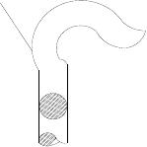
挂钩

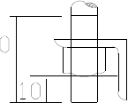

图 6：挂钩形式

膨胀螺栓固定法：特点是施工灵活，准确,快速;本工程吊架采纳此方式施工， 详见图 7。

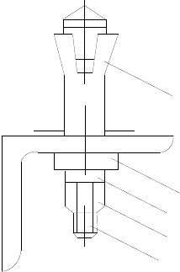
胀管

弹簧垫圈平垫圈
六角螺母锥头螺栓

图 7：膨胀螺栓固定法

5.3。5.4、安装吊架：

按风管的中心线找出吊杆敷设位置，单吊杆在风管的中心线上;双吊杆能够按托盘的螺孔间距的中心线对称安装，本工程全部采纳双吊杆施工。
水平风管支、吊架安装时，安装在同一直线上的支、吊架，应先安装两端的支、吊架，再安装中间部分的支、吊架;当直线段较长时，应在中间部位分段安装好用于拉线的支、吊架,再依次进行安装。
竖向风管支架安装时，应先把最上面的一个支架固定好，再用线坠在中心处吊线。下列的支架既可按吊线进行固定。
风管支、吊架的吊杆应平直，螺纹完整;吊杆需拼接时可采纳螺纹连接或焊
接；连接螺纹应长于吊杆直径 3 倍，焊接宜采纳搭接，搭接长度应大于吊杆直径的 8 倍，并双面焊接;焊缝应平整，无夹渣、气孔等缺陷。

5.3。5。5、支、吊架安装应着重的事项：

风管安装，管路较长时,应在适当位置增设防晃动支、吊架防止风管摆动， 防晃动支、吊架应采纳角钢.
支、吊架的标高必需准确，如圆形风管管径由大变小，为保证风管中心线水平，支、吊架型钢上表面标高,应作相应提升;对待有坡度要求的风管，支、吊架的标高也应按风管的坡度要求制作安装.
风管支、吊架间距如无设计要求时，风管水平安装,直径或长边尺寸小于等于 400mm，支架间距不应大于 4m；长边尺寸大于 400mm,支架间距不应大于 3m。螺旋风管的支、吊架间距可分别延长至 5m 和 3。75m；对待采纳薄钢板法兰的风管，其支、吊架间距不应大于 3m。风管垂直安装，间距不应大于 4m，单根直风管至少应有 2 个固定支架。
风管支、吊架宜按国标图集与规范选用强度和刚度相适应的形式和规格。对待直径或边长大于2500mm 的超宽、超重等格外风管的支、吊架应按设计规定。支、吊架不宜设置在风口、阀门、检查门及自控机构处,离风口或插接管的
距离不宜小于200mm;且不得直接吊在法兰上。

当水平悬吊的主、干风管长度超过20m 时,应设置防止摆动的固定点，每个系统不应少于1个防止摆动的固定点.
支、吊架安装间距应均匀，水平横担应紧托风管底部，保持每对支、吊架受力应均匀,无明显变形。
通风设备或空调设备使用的可调隔振支、吊架的拉伸或压缩量应按设计的要求和规范规定进行调整.
安装在支架上的圆形风管应设托座和抱箍,其圆弧应均匀，且与风管外径相

全都。

支、吊架的预埋件或膨胀螺栓埋入部分不得油漆，并应除去油污;保温风管不能直接与支、吊托架接触，应在支、吊架横担上铺垫牢固的隔热材料;其厚度与保温层相同，以防止产生冷桥；保温风管的支、调装置应放在保温层外部，且不得损坏保温层。
5。3.5。6、风管配运：

支吊架安装好后，依据安装现场需要,把加工好的风管从仓库搬运至安装现场，搬运前先按设计图纸计算好需要即时安装各种规格型号风管的数量，再进行搬运,这样可避开风管搬运至现场不能即时安装而造成损坏。
搬运风管时应使用专用运输车运送，风管上下车时要轻拿轻放，搬运途中不要与其它物体碰撞,以避开造成风管变形不能使用。
5.3。5。7、风管排列及法兰连接：
5。3.5。7。1、为保证法兰接口的严密性，法兰之间应有垫料。法兰垫料见下表: 表 6：法兰垫料材质的选用

应用系统
输送介质
垫料材质及密度（mm）
一般空调系统 温度低于 70°C 的洁净 8510 密封胶带
橡胶胶板δ=3mm
及送排风系统
空气或含尘含温气体
δ=3mm
温度高于 70°C 的空气 耐高温硅胶板
石棉板
高温系统
或烟气
δ=3mm
δ=3～5mm
有净化等级要求的洁净
橡胶板
闭孔海绵橡胶板
洁净系统
气体
δ=4～5mm
δ=3mm
软聚乙烯板
塑料风道
有腐蚀性气体
δ=3~6mm

5。3.5。7.2、垫法兰垫料应着重的问题：

认识各种垫料的使用范围，避开用错垫料；擦拭掉法兰表面的异物和积水； 法兰垫料不能挤入或凸出管内,否则会增大流淌阻力,增加管内积尘。
空气洁净系统严禁使用石棉绳等易产生粉尘的材料;法兰垫料应尽量削减接头，接头应采纳梯形或榫形连接,法兰均匀压紧后的垫料宽度，应与风管内壁取平；法兰连接后严禁往法兰缝隙填塞垫料。

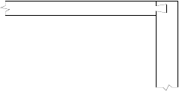
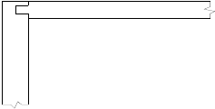

图 8：法兰垫料梯形、及榫形接头5.3。5。7。3、垫料 8501 密封胶带使用方式；
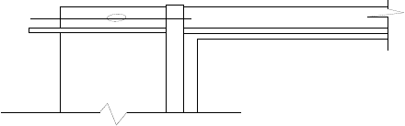
将风管法兰表面的异物和积水清理掉，从法兰一角开头粘贴胶带，胶带端头应略长于法兰，沿法兰均匀平整地粘贴,并在粘贴经过中用手将其按实，不得脱落,接口处要严密，各部位均不得凸入风管内,见下图.

图 9
沿法兰粘贴一周后与起端交叉搭接,剪去多余部分剥去隔离纸见下图。

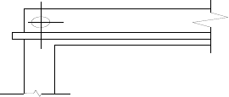

图 10
5.3。5.7.4、法兰连接：

法兰连接时，按设计要求规定垫料,把两个法兰先对正，穿上几根螺栓并戴上螺母，临时不要上紧。然后再穿其他螺栓，穿不上螺栓的螺孔用尖冲塞进去， 把两个螺孔撬正，直到所有螺栓都穿上后，再把螺栓拧紧.为了避开螺栓滑扣， 紧螺栓时应按十字交叉逐步均匀地拧紧。连接好的风管,应以两端法兰为准，拉线检查风管连接是否平直。
5.3。5。7。5、法兰连接应着重的问题：

法兰如有破损（开焊、变形等)应及时更换，修理;连接法兰的螺母应在同一侧；不锈钢风管法兰连接的螺栓，宜用同材质的不锈钢制成；镀锌钢板、铝板风管法兰连接应采纳镀锌螺栓,并在法兰两侧垫镀锌平垫和弹簧垫圈，再扣螺母.
5.3。5。8、风管安装：

依据施工现场情况，能够在地面连成肯定的长度,然后采纳吊装的方式就位； 也能够把风管一节一节地在支架上逐节连接。一般安装挨次是先主、干管后支管。详细安装方式参照下表:

水平管安装方式


各种库、边跨办公楼、其它单体建筑

建筑物 | 风管标高 | 风管标高
 |  |  | 走廊风管 | 穿墙风管
主风管 | ≤3.5m  整体吊装 | ＞3。5m  分节吊装 | 整体吊装 | 分节吊装
安装机具 | 升降机 | 升降机、脚手架 | 升降机 | 升降机
支风管 | 分节吊装 | 分节吊装 | 分节吊装 | 分节吊装
安装机具 | 升降机 | 升降机、脚手架 | 升降机 | 升降机

 |  | 立管安装方式
室内 | 风管标高  ≤3。5m |  | 风管标高  ＞3。5m
 | 分节吊装 | 滑轮、升降机 | 分节吊装 | 滑轮、升降机
室外 | 分节吊装 | 滑轮、升降机 | 分节吊装 | 滑轮、升降机

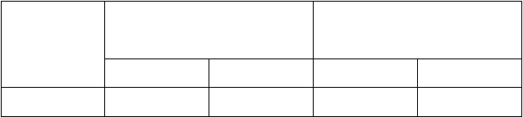
注：竖直风管的安装一般由下至上进行。5。3。5。8。1、风管接长吊装：
是将在地面上连接好的风管，一般可接长至 8～12m 左右，用葫芦或滑轮将风管升至吊架上的方式.由于本工程大部分风管长边长为 2。4m，故采纳两台升降机将连接好的风管托起至移动操作平台上再进行连接、调平校正.
5.3.5.8.2、风管吊装步骤:

首先应依据现场详细情况，在地面上选择两个可靠的平地.然后停置稳固调平升降机.
两台升降机托板上放置长木板连接，托住风管的底部，用麻绳将风管捆绑结

实.

托起时,认真检查受力点和捆绑风管的绳索，绳扣是否牢靠,风管的重心是否准确。确认没问题后,再继续起吊。

风管放在支、吊架后，将所有托盘和吊杆连接好，确认风管稳固好，才能够下降升降机；如受场地限制不便停置两台升降机,可将风管分节用升降机托到支架上对正法兰逐节安装。
5.3.5。8.3、风管安装时应着重的安全问题:

起吊时,严禁任何人员站在被吊风管下方，风管上严禁站人；检查风管内， 上表面有无重物,以防起吊时，坠物伤人;对待较长风管，起吊速度应同步，首尾呼应,防止由于一头过高或过低，造成中间段风管法兰的受力过大而致使风管变形;托到支架上的风管应即时安装固定，不能放置太久。
对待临时担心装的孔洞不要提前打开;暂停施工时,应加盖板，以防坠人坠物事故发生.
安装固定风管时,一般使用移动操作平台，如需使用梯子时,梯子不得缺档， 不得垫高使用,在用梯子的中部要进行拉接固定,下端应实行防滑措施；严禁两人站在同一梯子上作业.
5。3。5。9、部件安装：

各类风阀应依据设计图纸和规范要求安装在便于操作及检修的部位,安装后的手动或电动操作装置应灵活、可靠,阀板关闭应保持严密；防火阀直径或长边尺寸大于等于630mm 时，应设置独立支、吊架；排烟阀(排烟口）及手控装置(包括预埋套管)的位置应符合设计要求；预埋套管不得有死弯及瘪陷。
风帽安装必需坚固,连接风管与屋面或墙面的交接处不应渗水;排、吸风罩的安装位置应准确，排列整齐，坚固可靠。
风口与风管的连接应严密、坚固，与装饰面相紧贴;表面平整、不变形,调整灵活、可靠；条形风口的安装，接缝处应衔接自然,无明显缝隙。同一厅室、

房间内的相同风口的安装高度应全都,排列应整齐；明装无吊顶的风口，安装位置和标高偏差不应大于10mm；风口水平安装,水平度的偏差不应大于3/1000；风口垂直安装，垂直度的偏差不应大于2/1000.

5.3。6 风机安装工艺流程：

基础及预埋件检查→开箱检查→搬运→清洗→安装、找平、校正→试运转、检查验收
5.3。6.1、基础及预埋件检查：

落地安装的风机安装前应依据设计图纸及设备说明书对设备基础进行全面 检查，是否符合设备安装尺寸要求；风机安装前、应在基础表面铲出麻面，以使二次浇灌的混凝土或水泥砂浆能与基础机密结合。
吊装安装的风机安装前应依据设计图纸及设备说明书对预埋件进行检查，核对预埋件是否满足设备安装的坐标位置及尺寸需求.
5。3。6.2、设备开箱检查：

设备进场时，我方专业工程师会同建设单位、监理单位、供货方相关人员, 共同对进场设备进行开箱检查；按设备装箱清单，先核对设备的质量证实文件、使用说明书以及设备附件是否齐全；再核对叶轮、机壳和其它部位的主要尺寸， 进、出风口的位置方向是否符合设计要求；对进、出风口盖板严密遮盖情况，各切削加工面情况，机壳的防锈情况和转子是否发生变形或腐蚀、碰损等情况作详细的检查；并做好检查记录.
5.3。6。3、设备搬运：

设备进场后应立刻搬运至设备仓库，风机设备卸车应由专人指挥，卸车前应对吊装设备使用的工具及绳索进行检查 ,符合安全要求再进行卸车;设备搬运途

中应保持平稳,不得与其它物体碰撞,确保设备顺利搬运至仓库，仓库应实行防雨、防潮措施.
5.3.6.4、设备清洗：

风机设备安装前，如发觉轴承、传动部位及调整机构不灵活，应立刻通知供货方更换设备，急需安装时,在征得供货方同意和有供货方技术人员指导的情况下可将轴承、传动部位及调整机构进行拆卸、清洗，装配后使其转动，调整灵活; 清洗经过中应认真，不得损坏相关部件,并做好防火措施。
5.3。6。5、风机安装： 落地式风机安装：
风机安装就位前，应先复核设备基础的坐标、标高是否符合设计要求，并将设备基础表面的油污、泥土以及地脚螺栓预留孔内的杂物清除洁净；再把风机搬运至安装地点进行安装.
风机安装时，搬运和吊装的绳索应坚固、且不得捆缚在转子和机壳或轴承盖上；风机吊装就位时风机底座上的螺孔应对齐设备基础上预埋的地脚螺栓，然后再平稳地放下并进行校正；当部分基础标高有误差时，可使用 100×100mm 的钢板垫平校正；垫板一般应放在地脚螺栓两侧。
落地安装的风机一般采纳 4～5cm 厚的橡胶板作为减震装置，找平校正后再固定牢靠；风机安装在有减震器的机座上时，各组减震器应分布均匀，以确保减震器承受的荷载均匀.
吊式风机安装：

风机安装就位前，应先复核设备支、吊架的坐标、标高是否符合设计要求， 并应对支吊架做负载试验，确认满足要求时方可进行安装，安装时使用葫芦或液

压升降机把风机平稳地吊至安装标高位置,调整和对齐机座与支吊架的固定螺栓孔,穿好螺杆拧紧螺母并进行调平和校正；安装完成后方可解除吊装绳索。
吊式安装的风机一般使用随风机附带的减震器作为减震装置，并按其说明书进行调整,以达到最佳的减震效果.
轴流风机安装：先核对安装预留洞口的坐标、标高以及洞口尺寸的大小是否符合安装条件,确认满足要求时方可进行安装，安装时用起重设备将风机吊至安装洞口进行调平校正,确认已经固定牢靠方可解除吊装绳索。
轴流风机安装应与墙面平直，在出墙风口处应设置防护网及防雨罩，安装就位后应对其实行相应的保护措施，以避开墙面装修时污染.
通风机的机轴必需保持水平度，风机与电动机用联轴器连接时，两轴中心线应在同一条直线上；用三角皮带传动时，电动机与通风机的轴线应相互平行，并使两个皮带轮的中心线相重合；三角皮带拉紧程度一般可用手敲打已装好的皮带中间,以稍有弹跳为适宜;通风机与电动机安装皮带轮时，操作者应紧密协作，以防止将手碰伤，挂皮带时不要把手插入皮带轮内,防止发生事故.
风机与电动机的传动装置外露部分应安装防护罩，风机的吸风口或吸风管直通大气时,应加装保护网或设置其它安全装置.
通风机出口的接出风管应顺叶轮旋方向接出弯管 .在现场条件允许的情况下。应保证出口至弯管的距离 A 大于或等于风口出口长边尺寸 1.5～2。5 倍,假若现场条件限制达不到要求，应在弯管内设导流叶片弥补（见下图）。

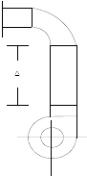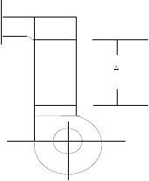

图 11

现场组装的风机、绳索的捆缚不得损伤机件表面，转子、轴颈等处均不应作为捆缚部位；输送格外介质的通风机转子和机壳内如涂有保护层、应严加保护、不得损坏。
大型轴流风机组装,叶轮与机壳的间隙应均匀分布，并符合设备技术文件要求;叶轮与进风外壳的间隙见下表:

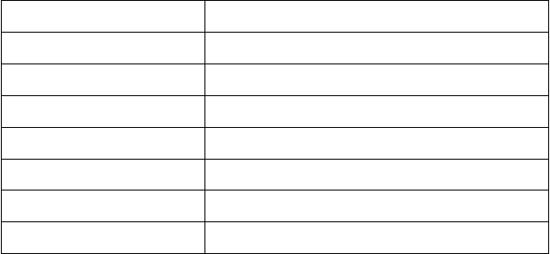
表 7:叶轮与主体风筒对应两侧间隙允差

叶直径轮 （mm) | 对应两侧半径间隙之差不应超过（mm）
≤600 | 0。5
﹥600~1200 | 1.0
﹥1200～2000 | 1。5
﹥1200~1200 | 2。0
﹥2000～3000 | 3。5
﹥3000～5000 | 5
﹥8000 | 6.5

通风机附属的自控设备和观测仪器、仪表的安装,应按设备技术文件规定进行安装。

5。3。6。6、风机单机试运转:

风机单机试运转前应对风机进行全面检查，首先进行手动盘车，旋转转动机构有无卡死现象，确认各转动机构灵活;轴承与叶轮连接情况经确认连接可靠安全;机座接地电阻值测试符合设计要求，电机绝缘电阻值经过摇测、且符合规范规定，供电电源电压正常、相序准确无缺相后方可通电试运转；运转时观察其旋转方向是否准确，观察风机减震装置有无移位和损坏现象；检查和检测电动机转速、电流、电机温升、噪音是否与风机相关技术参数吻合；风机在额定转速下运转时间不得少于 2h，运转经过中必需布置专人看护并及时做好相关数据记录。5。3.7、风机盘管及风柜安装工艺流程：
施工预备→风机盘管电机检查→水压检漏试验→支、吊架制安→风机盘管及风柜安装→连接软管→检验
安装前首先检查机组外部是否完整无损，检查每台电机壳体及表面交换器有无损伤，锈蚀等缺陷；并每台进行单机三速试运转,试运转经过中检查三速开关调速是否正常，且机械部分不得摩擦，电气部分不得漏电.
风机盘管应逐台进行水压试验，试验强度应为工作压力的 1.5 倍，定压后观察 2～3min 不渗漏，方可进行安装。
风机盘管应设置独立支、吊架，支、吊架安装的位置、高度及坡度应准确， 吊杆不应自由摆动,吊杆与托盘相连接处用双螺母紧固找平校正 .调整阀门不能有裂痕和脱落，调整阀门必需灵活可靠,并调到全开位置.
冷煤水管与风机盘管、风柜连接采纳金属波纹软管，管道与设备连接处应设置阀门、软接头，安装时用扳手卡紧设备紧口，不得让设备内管道产生扭矩，更不能转动设备内管；以防损坏铜管。凝聚水管软管长度不大于 150mm 材质宜用

透明胶管,并用喉箍紧固严禁渗漏,坡度应准确、凝聚水应畅通地流到指定位置， 集水盘应无积水现象;对待与风柜连接的冷凝水管，要做一段存水弯，端部排入地漏；因风柜开动时内部形成负压，假若不做存水弯，就形成风柜集水盘里的水倒吸，排不出去.
风机盘管、风柜同冷热煤管连接，应在管道系统冲洗排污后再连接，以防堵塞交换器。
暗装的卧式风机盘管、吊顶应留有活动检查门，便于机组能整体拆卸和维修。5。3.8、风管及部件保温工艺流程
隐检→领料→保温板材下料→涂刷粘贴剂→安装保温钉→铺覆保温材料→铝箔胶带粘缝→室外保温层外加铝→检验
风管及部件保温前，必需先经过监理、甲方专业工程师对风管的安装质量验收，在甲方、监理工程师同意隐蔽后才能进行风管保温。
施工作业人员应依据设计图纸要求和要进行区、段风管的保温需要，到仓库领取相适应的保温材料。
保温材料下料要准确,切割面要平齐，在下料时要使水平、垂直面搭接处以短面两头顶在大面上(见下图）

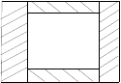
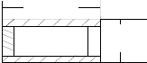 短边
长边
短边
长边

图 12

粘接保温材料前要将风管壁上的尘土、油污擦净，将粘接剂分别涂抹在管壁

上保温材料、在接缝处安装保温钉，稍后再将保温材料粘贴上。保温材料铺设应使纵、横缝错开（见下图）
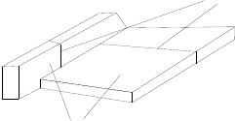
纵横缝错开

恒温材料

图 13

小块保温材料应尽量铺覆在水平面上.铝箔复合玻纤保温材料每块之间的搭头实行下图做法。

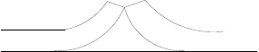
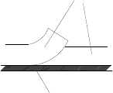下压
岩棉

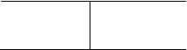
管壁 压平

图 14

保温材料做法: 首先在钢板风管上涂抹粘接剂，在接缝处安装保温钉，再铺铝箔复合玻璃棉保温板并压实，铝箔复合玻璃棉保温板铺好后,在四角用铝箔

胶带包角，接缝处用铝箔胶带缠紧粘牢。

室外明露风道在保温层外还应加上一层铝皮外壳，外壳间的搭接实行拉铆固定，搭接缝用腻子密封。

5。3.9 冷冻、冷却、冷凝水管道及设备安装工艺流程

安装预备、预制加工、支、吊架制作→支、吊架安装→主干管安装→立管安装→支管安装→阀门安装→冷水机组、冷却塔、冷冻、冷却水泵安装→试压→ 洗冲→通水试验→防腐→保温
5.3。9。1、安装预备、预制加工、支、吊架制作:

为确保冷冻、冷却、冷凝水管道顺利施工我方已将各项预备工作落实到实处； 施工人员应认真熟悉图纸，协作土建施工进度，预留孔洞及安装埋件;按设计图纸画出管路的位置，管径，变径,预留口，支、吊架位置等,施工草图，包括干管起点,末端和拐弯，节点，预留口,坐标位置等.
按施工图纸，进行管段的加工预制，包括：断管、滚槽、套丝、上配件、调直、核对好尺寸，按环路分组编号，码放整齐。
支吊架制作应依据国家标准图集《管道室内支架》（05R417—1）选用材料，管道支吊架形式宜按此图集进行加工制作,管道支、吊架的焊接应由合格持证焊工施焊，并不得有漏焊、欠焊或焊接裂纹等缺陷.
5。3.9。2、支、吊架安装：

支、吊架安装高度应按设计要求进行，支、吊架安装间距应符合《通风与空调工程施工质量验收规范》］（GB50243-2002）规定；冷热水管道与支、吊架之间，应有绝热衬垫（承压强度能满足管道重量的不燃、难燃硬质绝热材料或经防腐处理的木衬垫）,其厚度不应小于绝热层厚度,宽度应大于支、吊架支承面的宽度.

衬垫的表面应平整、衬垫接合面的空隙应填实。

沟槽式连接的管道，其沟槽与橡胶密封圈和卡箍套必需为配套合格产品；支、吊架的间距应符合下表

表8:沟槽式连接管道的沟槽及支、吊架的间距

公称直径  （mm） | 沟槽深度  (mm） | 允许偏差  （mm) | 支、吊架的  间距（m） | 端面垂直度允许  偏差（mm）
65～100 | 2。20 | 0～+0.3 | 3.5 | 1.0
125～150 | 2.20 | 0～+0。3 | 4。2
200  225~250 | 2。50  2。50 | 0~+0。3  0~+0。3 | 4。2  5。0 | 1。5
300 | 3。0 | 0~+0.5 | 5.0
注：1 连接管端面应平整光滑、无毛刺；沟槽过深，应作为废品，不得使用。
2 支、吊架不得支承在连接头上，水平管的任意两个连接头之间必需有支、吊架。

水平安装管道支、吊架的间距应符合下表：

表9:钢管道支、吊架的最大间距
公称
直径
(mm）
支架
的最大间 距（m）

15 | 20 | 25 | 32 | 40 | 50 | 70 | 80 | 10 | 12 | 15 | 20 | 25 | 30
 |  |  |  |  |  |  |  | 0 | 5 | 0 | 0 | 0 | 0
L | 1。 | 2。 | 2. | 2.5 | 3。 | 3。 | 4.0 | 5。 | 5.0 | 5。 | 6.5 | 7.5 | 8。
1 | 5 | 0 | 5 |  | 0 | 5 |  | 0 |  | 5 |  |  | 5
L | 2.5 | 3。 | 3. | 4。 | 4。 | 5.0 | 6。 | 6。 | 6.5 | 7。 | 7.5 | 9。 | 9。
2 |  | 0 | 5 | 0 | 5 |  | 0 | 5 |  | 5 |  | 0 | 5

对大于300mm 的管道可参考300mm 管道

注：1 适用于工作压力不大于2。0MPa，不保温或保温材料密度不大于200kg/m3

的管道系统。2 L1 用于保温管道，L2 用于不保温管道。

支、吊架的安装应平整坚固，与管道接触紧密。管道与设备连接处，应设独立支、吊架； 冷（热)媒水、冷却水系统管道机房内总、干管的支、吊架,应采纳承重防晃管架;与设备连接的管道管架宜有减振措施。当水平支管的管架采纳单杆吊架时，应在管道起始点、阀门、三通、弯头及长度每隔15m 设置承重防晃支、吊架；
无热位移的管道吊架，其吊杆应垂直安装；有热位移的，其吊杆应向热膨胀

(或冷收缩)的反方向偏移安装，偏移量按计算确定。5。3。9。3、主干管安装:
本工程冷冻、冷却水管采纳内筋嵌入式衬塑钢管，管径小于 DN150mm 采纳卡环连接，管径大于或等于 DN150mm 采纳法兰连接；冷凝水管采纳镀锌钢管和无缝钢管,管径小于DN100mm 采纳镀锌钢管螺纹连接,管径大于或等于DN100mm 采纳无缝钢管焊接连接.
当系统工作压力不大于1。0MPa 时，可采纳涂（衬)塑焊接钢管螺纹连接， 与管道配件的连接深度和扭矩符合下表：
表10:钢塑复合管螺纹连接深度及紧固扭矩

15 | 20 | 25 | 32 | 40 | 50 | 65 | 80 | 100
11 | 13 | 15 | 17 | 18 | 20 | 23 | 27 | 33
6。0 | 6。5 | 7.0 | 7。5 | 8.0 | 9。0 | 10。0 | 11.5 | 13.5
40 | 60 | 100 | 120 | 150 | 200 | 250 | 300 | 400

主干管安装应从机房管道接口处或各库起始点开头，装管前要检查管内是否有杂物并清理洁净；再把管子就位在托架上,把第一节管装好并固定牢靠，然后
公称直径(mm）
螺纹
深度
连接
（mm
牙数
扭矩（N·m）

再安装第二节管，以后各节管均照此进行,紧固好螺栓；

螺纹连接的管道，在丝扣处涂好铅油、缠好麻丝，一人在末端扶平管道，一人在接口处把管相对固定对准丝扣，顺时针方向渐渐转动，用一把管钳咬住前节管件,用另一把管钳转动管子至松紧适宜,要求丝扣外露 2～3 扣，并清掉外露麻丝。
卡环连接的管道，应先清除管口的油污和杂物，确定要连接的管子在同一直线上，把管口对齐并套上橡胶圈再拧紧卡箍螺栓.
法兰连接的管道,法兰面应与管道中心线垂直,并同心.法兰对接应平行， 其偏差不应大于其外径的1.5/1000，且不得大于2mm;连接螺栓长度应全都、螺母在同侧、均匀拧紧。螺栓紧固后不应低于螺母平面.法兰的衬垫规格、品种与厚度应符合设计的要求.
焊接连接的管道，管道对接焊口的组对和坡口形式等应符合规范的规定;对口的平直度为1/100，全长不大于10mm，管道的固定焊口应远离设备,且不宜与设备接口中心线相重合，管道对接焊缝与支、吊架的距离应大于50mm。
分路阀门离分路点不宜于过远，如分路处是系统的最低点，必需在分路阀门前加汇水丝堵。
遇有伸缩器,应在预制时按规范要求做好预拉伸，并作好记录，按位置固定， 与管道连接好，波纹伸缩器应按要求位置安装好导向支架和固定支架,并分别安装阀门等附属设备。
主干管道安装完成，检查其坐标、标高、预留口位置和管道变径等是否准确， 预留口处是否做好临时管堵；用水平尺校对复核坡度，调整合格后，再调整吊卡螺栓,使其松紧适宜。

5。3。9.4、立管安装:

核对各层预留孔洞位置是否垂直、吊线、清理好洞口、支架安装，将预制好的管道按编号挨次运到安装地点。
安装前先卸下阀门盖，有钢套管的先穿到管上,按编号从第一节开头安装 检查立管的每个预留口标高、方向等是否准确、平正.将事先装好的管卡子
松开，把管放入卡内拧紧螺栓，用吊杆、线坠从第一节管开头找好垂直度，扶正钢管套，最后填堵孔洞,预装口必需做好临时丝堵。
5。3.9。5、支管安装:

检查风机盘管安装位置及立管预留口是否准确 ,量出支管尺寸,并留出金属软管连接尺寸.
配支管,按量出支管的尺寸，断管、套丝、调直,在管子丝扣处涂铅油、缠麻丝，管子连接好后把外露麻丝清理洁净,再用金属软管连接管道和风机盘管。
立支管变径，不宜使用补芯，应采纳大小头作变径管；冷凝水管道为无压管道，要把握其坡度，避开倒坡，防止出现天花漏水现象。冷凝水干管坡度一般为5‰～8‰,支管坡度一般为 8‰~10‰，有时由于别的专业管道标高影响或吊顶高度限制，不能保证这个标准，但肯定要做灌水试验,严禁出现冷凝水管倒坡现象。
用钢尺、水平尺，线坠校对支管的坡度和平行距墙尺寸，并复查立管及风机盘管有无移动.
管道穿越墙体或楼板处应设钢制套管,管道接口不得置于套管内，钢制套管应与墙体饰面或楼板底部平齐，上部应高出楼层地面20~50mm，并不得将套管作为管道支撑；管道穿过伸缩缝必需按规范要求设置补偿装置；保温管道与套管四周间隙应使用不燃绝热材料填塞紧密.

5。3.9。6、阀门安装：

阀门的安装位置、高度、进出口方向必需符合设计要求,连接应坚固紧密; 安装在保温管道上的各类手动阀门，手柄均不得向下;阀门安装前必需进行外观检查，阀门的铭牌应符合现行国家标准《通用阀门标志》GB 12220 的规定。
对待工作压力大于1。0MPa 及在主干管上起到切断作用的阀门,应进行强度和严密性试验,合格后方准使用。其他阀门可不单独进行试验,待在系统试压中检验。强度试验时，试验压力为公称压力的1.5 倍，持续时间不少于5min，阀门的壳体、填料应无渗漏。
严密性试验时，试验压力为公称压力的1。1 倍；试验压力在试验持续的时间内应保持不变,时间应符合下表的规定，以阀瓣密封面无渗漏为合格。
表11:严密性试验阀门压力持续时间

公称直径DN（mm) | 金属密封 | 严密性试验 | 非金属密封
≤50 | 15 |  | 15
65~200 | 30 |  | 15
250～450 | 60 |  | 30
≥500 | 120 |  | 60

阀门安装的位置、进出口方向应准确，并便于操作;连接应坚固紧密，启闭灵活;成排阀门的排列应整齐美观，在同一平面上的允许偏差为3mm；电动、气动等自控阀门在安装前应进行单体的调试，包括开启、关闭等动作试验；
最短试验持续时间(s）
冷冻水和冷却水的除污器（水过滤器）应安装在进机组前的管道上，方向正

确

且便于清污；与管道连接坚固、严密，其安装位置应便于滤网的拆装和清洗。过滤器滤网的材质、规格和包扎方式应符合设计要求；
5.3。9.7、冷水机组、冷却塔、冷冻、冷却水泵安装:

冷水机组价格昂贵，施工时要高度重视，做到万无一失，针对该工程的详细特点在吊运前编制专题吊装方案，送有关部门审批后再行吊运；其余设备如柜机、风机盘管、水泵等，同样要统一布置、指挥.吊装就位后,着重成品的保护,不得损坏其零件、部件，确保人员、设备的安全；
设备到场开箱点件，设备在安装就位前必需进行开箱验收，协同甲方、监理检查外观并做好签字记录,主要检查项目有：外观检查、出厂合格证、设备说明书、数量、规格型号等。
设备吊装、运输：先对设备基础进行核对，再用卷扬机将设备水平运输到基础上，按规范要求放置就位安装.
设备拆箱后应将各口加盲板封堵，以防杂物进入，着重设备保护.

设备安装、管道安装、管道保温、支吊架安装是本工程的重点,设备安装好坏直接影响设备的正常运行和使用寿命，所以设备安装的校正都必需认真认真进行, 设备安装不得超出技术标准（详细技术标准安装时以该设备标准由工程师向工程队下达）,冷水机组、水泵、冷却塔等设备就位后,要用水平尺检验其水平度.对待冷水机组、冷却(冻)水泵要做限位装置，不然会造成设备移位，严峻时会拉裂设备进、出口处的避振喉.冷水机组、水泵与设备基础之间要做减震措施，以防噪声的振动。
冷水机组安装：(吊装方案依据现场情况另行制定）,按设计或随机文件说明

的方式进行，进口设备阀门与国标有出入的,安装时选择高一级的标准，同时进行认真的水平调整；
水泵安装：清除底座上的油腻和污垢,将底座放在基础上;用水平仪检查底座的水平度，可用楔铁找平；用水泥浇灌地脚螺栓孔；水泥强度达到后，检查地脚螺栓是否松动，合适后拧紧地脚螺栓重新调整水平度；清理底座的支持平面,水平脚及电机脚平面，并把水泵安装究竟座上去。如整体设备可不作此工序，但清理工作必需要做；联轴器之间应保持肯定间隙，检查水泵轴、电机轴是否全都， 可用薄垫片调整同心度 ,两联轴器端间隙一周上最大和最小间隙分别不大于0.3mm；管路上任何重量都不得落在水泵上支撑；
水箱、集水器、分水器安装：水箱、集水器、分水器的安装,支架或底座的尺寸、位置符合设计要求.设备与支架或底座接触紧密，安装平正、坚固。平面位置允许偏差为15mm，标高允许偏差为±5mm，垂直度允许偏差为1/1000。
5。3。9.8、水压试验及水冲洗：按设计或规定的压力进行系统试压及冲洗，合格后办理验收手续,并将水泄净。
冷（媒）却水系统的试验压力，当工作压力小于或等于1。0MPa 时,为1。5 倍工作压力，但最低不小于0.6MPa;当工作压力大于1。0MPa 时，为工作压力加0。5MPa；本工程采纳系统试压方式；系统试压:在各分区管道与系统主、干管全部连通后，对整个系统的管道进行系统的试压;试验压力以最低点的压力为准，但最低点的压力不得超过管道与组成件的承受压力;压力试验升至试验压力后，稳压10min,压力下降不得大于0.02MPa，再将系统压力降至工作压力，外观检查无渗漏为合格。
本工程管道工作压力小于 1。0MPa,试压时应按规范要求进行;管道试压完成

后立刻进行水冲洗，把需要冲洗的管道与水源连接并通水，在管段的最低处进行泄水，排出口水质颜色与进水口近似为宜.
本工程凝聚水系统采纳充水试验，以不渗漏为合格。5.3。9.9、通水试验：
首先连接好水源，依据面积确定范围,制定人员分工，检查供水系统中的泄水阀门是否关闭,干、立、支管的阀门是否打开。
向系统内充水，开头先打开系统最高点的放气阀，布置专人看管。渐渐打开系统回水干管的阀门，待最高点的放气阀门见水后即关闭放气阀。再开总进口的供水管阀门,高点放气阀要反复开放几次,使系统中的空气排净为止。
正常运行半小时后，开头检查全系统，遇有不冷处应先查明原因,需冲洗检修时，则关闭供回水阀门泄水，然后分先后开关供回水阀门放水冲洗，冲净后再依据上述程序运行,直到正常为止.
应调整各分路立管、支路上的阀门，使其达到平衡后，进行正式检查验收， 并办理验收手续。
5。3。9.10、冷水管道保温工艺流程:

隐检→一般按绝热层→防潮层→保护层的挨次施工→检验。

管道安装完成、经过试压及水冲洗验收后进行管道刷漆，刷漆完成后进行保温，保温前必需先经过监理、甲方专业工程师对空调水管道的安装质量验收，在甲方、监理工程师同意隐蔽后才能进行空调水管道保温。
绝热层施工方式:直管段立管应自下而上挨次进行，水平管应从一侧或弯头的直管段处挨次进行；难燃型发泡橡塑管壳 ,采纳专用胶粘剂或胶带粘缝,每隔3m 用管壳同颜色包装带捆绑;弯头处应采纳定型的弯头管壳或用直管壳加工成

虾壳湾,每个弯头应不少于 3 块，确保管壳与管壁紧密结合，美观平滑。设备管道上的阀门、法兰及其他可拆卸部件保温两侧应留出螺栓长度如
25mm 的空隙。阀门、法兰部位则应单独进行保温;遇到三通处应先作主干管，后分支管;凡穿过建筑物保温管道套管与管子四周间隔应用保温材料填塞紧密。
管道上的温度计插座宜高出所设计的保温层厚度；不保温的管道不要同保温管道敷设在一块，保温管道应与建筑物保持足够的距离。
防潮层施工方式:垂直管应至下而上。水平管应从低点向高点挨次进行，环向搭缝口应朝向低端;防潮层应紧密粘贴在隔热层上,封闭良好。厚度均匀拉紧， 无气泡、折皱、裂缝等缺陷。
综合性工艺要求：管道穿墙、穿楼板套管处的绝热，应用相近效果的保温材料填实。
5。3。10 制冷剂管道与制冷设备的安装：

5.3。10.1、制冷设备安装:

制冷设备安装的水平度或垂直度允许偏差为1/1000,并应符合设备技术文件的规定;采纳隔振措施的制冷设备或制冷附属设备,其隔振器安装位置应准确；各个隔振器的压缩量，应均匀全都，偏差不应大于2mm；设置弹簧隔振的制冷设备， 应设有防止设备运行时水平位移的定位装置.
5。3.10。2、制冷剂系统管道、管件安装:

管道、管件的内外壁应清洁、干燥；铜管管道支吊架的型式、位置、间距及管道安装标高应符合设计要求,连接制冷机的吸、排气管道应设单独支架;管径小于等于20mm 的铜管道，在阀门处应设置支架；管道上下平行敷设时,吸气管应在下方;

制冷剂管道弯管的弯曲半径不应小于3。5D（管道直径），其最大外径与最小外
径之差不应大于0。08D，且不应使用焊接弯管及皱褶弯管;

制冷剂管道分支管应按介质流向弯成90°弧度与主管连接，不宜使用弯曲半径小于1。5D 的压制弯管；
铜管切口应平整、不得有毛刺、凹凸等缺陷，切口允许倾斜偏差为管径的1%，管口翻边后应保持同心，不得有开裂及皱褶,并应有良好的密封面;
采纳承插钎焊焊接连接的铜管，其插接深度应符合表10的规定,承插的

扩口方向应迎介质流向.当采纳套接钎焊焊接连接时，其插接深度应不小于承插连接的规定；采纳对接焊缝组对管道的内壁应齐平，错边量不大于 0。1 倍壁厚， 且不大于 1mm；管道穿越墙体或楼板时，必需加装套管保护。

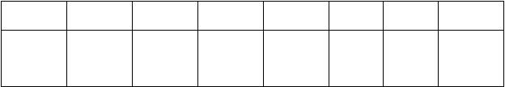
表12：承插式焊接的铜管承口的扩口深度表（mm）

铜管规格  承插口的 | ≤DN15 | DN20 | DN25 | DN32 | DN40 | DN50 | DN65
扩口深度 | 9~12 | 12～15 | 15～18 | 17～20 | 21~24 | 24~26 | 26～30

5。3.10。3、制冷剂系统阀门安装：

制冷剂阀门安装前应进行强度和严密性试验。强度试验压力为阀门公称压力的1。5 倍，时间不得少于5min;严密性试验压力为阀门公称压力的1.1 倍，持续时间30s 不漏为合格。合格后应保持阀体内干燥。如阀门进、出口封闭破损或阀体锈蚀的还应进行解体清洗;阀门的位置、方向和高度应符合设计要求;
水平管道上的阀门的手柄不应朝下；垂直管道上的阀门手柄应朝向便于操作的地方；自控阀门安装的位置应符合设计要求。电磁阀、调整阀、热力膨胀阀、升降式止回阀等的阀头均应向上；热力膨胀阀的安装位置应高于感温包，感温包

应装在蒸发器末端的回气管上,与管道接触良好，绑扎紧密;安全阀应垂直安装在便于检修的位置,其排气管的出口应朝向安全地带，排液管应装在泄水管上。
制冷系统管道安装完成后要进行吹扫和排污，吹扫和排污应采纳压力为0。6MPa 的干燥压缩空气或氮气,以浅色布放置管口处5min,无污物为合格。系统吹扫洁净后，应将系统中阀门的阀芯拆下清洗洁净。
5。3。11 通风空调系统调试工艺流程：

5.3.11.1、预备工作：

熟悉空调系统设计图纸和有关技术文件，室内、外空气计算参数,风量、冷热负荷、恒温精度要求等，弄清送（回）风系统、供冷和供热系统、自动调整系

统的全经过。

绘制通风空调系统的透视示意图。

调试人员会同设计、施工和建设单位深入现场，查清空调系统安装质量不合格的地方，查清施工与设计不符的地方，记录在缺陷明细表中，限期修改完。
备好调试所需的仪器仪表和必要工具,消除缺陷明细表中的各种问题。电源、水源、冷源预备就绪后,即可按规划进行运转调试.
5。3。11.2、通风空调系统运转前的检查：

核对通风机、电动机型号、规格是否与设计相符。

检查地脚螺栓是否拧紧、减振台座是否平，皮带轮或联轴器是否找正。

检查承轴处是否有足够的润滑油,加注润滑油的种类和数量应符合设备技术文件的规定.
检查电机及有接地要求的风机、风管接地线是否可靠。检查风机调整阀门，开启应灵活、定位装置可靠。
风机启动可连续运转,运转应不少于两个小时。

通风空调设备单机试运转和风管系统漏风量测定合格后，放可进行系统联动试运转，并不少于 8h 时。
5.3。11。3、通风空调系统的风量测定与调整:

按工程实际情况,绘制系统单线透视图、应标明风管尺寸，测点截面位置， 送（回)风口的位置，同时表明设计风量、风速、截面面积及风口外框面积（见下图）

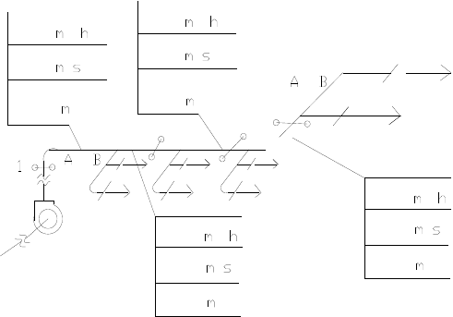风口 ×
风量（ 3/ ）
风量（ 3/ ）
风速（ / ）
风速（ / ）
×
面积（ 2 ）
面积（ 2 ）
4
测孔 2 3
测孔
测孔
×
测孔
风量（ 3/ ）
风量（ 3/ ）
风速（ / ）
风速（ / ）
面积（ 2 ）
面积（ 2 ）

图 15

开风机之前，将风道和封口本身的调整阀门，也在全开位置，三通调整阀门放在中间位置（见下图)空气处理中的各种调整门也应该在实际进行位置。

中间位置

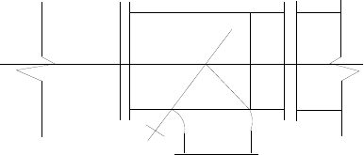

图 16

开启风机进行风量测定与调整，先粗测总风量是否满足设计风量要求，做到心中有数，有利于下一步调整工作.
5。3.11。4、系统进行测试：

干管和支管的风量可用皮托管、微压计议器进行测试。对送（回)风系统调整才用“流量等比分配法"或“基准风口调整发"等,从系统的最远最不利的环路开头，逐步调向通风机。
风口风量测试可用热电风速仪、叶轮风速仪或转杯风速仪，用定点发或匀速移动法测出平均风速，计算处风量.测试次数不少于 3~5 次.
系统风量调整平衡后,应达到： 风口的风量、新风量、排风量，回风量的实测值与设计风量的允许值都不大于 10%。
新风量于回风量之和应近似等于总的送风量，或各送风量之和。总的送风量应略大于回风量于排风量之和。
系统风量测定包括风量及风压测定，系统总风压以测量风机前后的全压差为准;系统总风量以风机的总风量或总风的风量为准。
系统风量测定调整时应着重的问题：测定点截面位置选择应在气流比较均匀稳定的的地方，一般选择在生产局部阻力之后 4~5 倍管径（或风管长边尺寸) 以及局部阻力之前月 1。5～2 倍管径（或风管长边尺寸）的直风管段上（见下图)。

～5 或（4～5）

气流方向
1.5～2
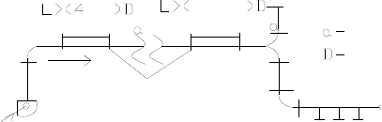
或（1.5～2） 为风管大边为风管直径

测定截面

图 17

在矩形风管内测定平均风速时 ,应将风管测定截面划分若干和相等的小截

面使其尽可能接近于正方形；在圆形风管内测定平均风速时，应依据管径大小， 将截面分成若干和面积相等的同心圆，每个圆环应测量四个点。
没有调整阀的风道,假若要调整风量,可在风道法兰处临时加插板进行调整， 风量调好后，插板留在其中并密封不漏。
5。3。11.5、空调器设备性能测定与调整:

喷水量的测定和喷水室热工特性的测定应在夏季或接近夏季室外计算参数条件下进行，它的冷却能力是否符合设计要求。
过滤器阻力的测定、表冷器阻力的测定、冷却能力和加热能力的测定等应计算出阻力值及空气失去的力气值和汲取的热量值是否符合设计要求。
在测定经过中，保证供水、供冷源，作好记录，于设计数据进行核对是否有出入，如有出入时应进行调整。
5。3。11.6、空调自动调整系统控制线路检查:

核实敏感元件、调整仪表或检测仪表和调整执行机构的型号、规格和安装的部位是否于设计图纸要求相符.
依据接线图纸，对控制盘下端子的接线（或接管）进行核对. 依据控制原理图和盘内接线图,对上端子的盘内接线进行核对.
对自调整系统的联锁,信号，远距离检测和控制等装置及调整环节核对是否准确，是否符合设计要求。
敏感元件和测量元件的装设地点，应符合下列要求：要求全室性控制时，应放在不受局部热源影响下的区域内；局部区域要求严格时,应放在要求严格的地点；室温元件应放在空气流通的地点。
在风管内，宜放在气流稳定的管段中心。

“露点”温度的敏感元件和测量元件宜放在挡水板后有代表性的位置，并应尽量避开二次回风的影响。不受辐射热、震动或水滴的直接影响。
5。3。11。7、调整器及检测仪表单体性能校验:

敏感元件的性能试验，依据控制系统所选用的调整器或检测仪所要求的分度号必需配套，应进行刻度误差校验和支持性校验,均应达到设计精度要求。。
调整仪表和检测仪表，应作刻度特性校验，调整特性的校验及动作试验于调整，均应达到设计精度要求。
调整阀和其他执行机构的调整性能,全行程距离,全行程时间的测定,限位开关的位置的调整，标出满行程的分度值等均应达到设计精度要求。
5。3。11。8、自动调整系统及检测仪表联动校验：

自动调整系统在未正式投入联动之前，应进行模拟试验，以校验系统的动作是否准确，是否符合设计要求，无误时，可投入自动调整运行。
自动调整投入运行后,应查明影响系统调整品质的因素，进行系统正常运行效果的分析,并推断能否达到预期的效果。
自动调整系统各环节的运行调整，应使空调系统的“露点”、二次加热器和温室的各控制点常常保持所规定的空气参数,符合设计精度要求。
5.3。11。9、空调系统综合效果测定是在各分项调试完成后，测定系统联动运行的综合指标是否满足设计与生产工艺要求，假若达不到规定要求时，应在测定中作进一步调整.
确定经过空调整气后的空气参数和空调房间工作区的空气参数。

检验自动调整系统的效果，各调整元件设备经长时间的考核，应达到系统安全可靠的运行。

在自动调整系统投入运行的情况下，确定空调房间工作区内可能维持的给定空气参数的允许波动范围和稳定性。
空调系统连续运转时间,一般舒适性空调系统不得少于 8h；恒温精度在± 0.5℃时,应在 12～24h;恒温精度在±0。1～0。2℃时,应在 24h~36h。
空调系统带生产负荷的综合效能试验的测试与调整，应由建设单位负责，施工和设计单位协作进行。
5。3。11.10、资料整理编制交工调试报告：

将测定和调整后的大量原始数据进行计算和整理，应包括以下内容：

通风或空调工程概况如下：电气设备及自动调整系统设备的单体试验及检 测、信号，联锁保护装置的试验和调整数据；空调处理性能测定结果；系统风量调整结果;房间气流组织调试结果;自动调整系统的整定参数;联动调试综合效果测定结果；对空调系统做出结论性的评价和分析。

第六章 工期目标及工期保证措施

6。1 工期目标

总工期天数以土建为准，空调与通风工程安装工期为：协作土建穿插施工， 满足总工期.

6.2 工期保证措施

6。2。1、项目经理、安装技术部对通风与空调安装作业队统一领导，并对劳动力、机具、设备实行统一周密的内部调配,保证施工正常进行.
6。2.2、暖通工程师应对施工班组做好技术交底，对较易出现质量问题的重点、难点部位,暖通工程师应亲自在现场指导，班组长应跟班指导作业,以保证工程质

量符合规范要求及质量检验评定标准。

6.2.3、合理布置工序，实行分区分段平行作业.

6。2。4、施工高峰期有规划的组织加班或双班作业。

6。2。5、成立猜测、预想小组，对施工技术、施工组织进行猜测、预想，做到超前决策。
6。2。6、加强与土建、装修及其他安装队伍的施工协作，协调生产，交叉作业, 见缝插针地进行施工。采纳机械化施工，加快施工进度.
6.2。7、制定详细的月、旬、周进度规划，严格控制各控制点的工期，以保证总工期的实现.
6。2。8、制定详细的材料供应规划，与建设单位一块搞好材料和设备的分期分批供应，严格控制进场材料的质量与数量，决不能出现停工待料和因材料质量问题而返工的现象。制定出每个施工期间详细的劳动力使用规划和材料使用规划， 在施工经过中，始终保持足够的高素养的劳动力和足够的材料，保证各控制点工期目标的实现。
6.2。9、对主要通风与空调安装部位,类似冷冻机房应提前向土建提出要求将此部分房间提前施工，交付安装队伍作业使用.
6.2。10、严格执行施工进度规划，只能提前不能滞后。对施工进度每周作一次大检查，每日作小检查,发觉问题及时找出原因,及时协调纠正。
6.2。11、施工图纸及时提供，保持数量足够。

第七章、施工进度规划布置
7.1 本工程依据土建主体结构的施工进度，通风空调安装于 09 年 3 月 1 日开头施工，其详细布置见后附施工进度规划横道图。

第八章、施工资源投入
8.1 为了加强车辆段运用库项目通风空调安装工程的领导，在工程项目经理部的领导下对通风与空调工程 进行统一管理，在保证全部分项、分部工程合格的基础上，争创优良工程。
8。2 在确保业主及主体结构的工期前提下，组织专业施工队伍流水施工，保证

施工进度规划顺利实施，争取提前完成通风空调安装任务。

8.3 抓好工程成本的管理，应用新技术、新工艺，在保质保量的前提下,降低成本，制造更高经济效益。
8。4 抓好工地安全管理,保证本工程无重大伤亡事故。
8。5 组织开展劳动竞赛，争创文明施工现场。
8。6 依据该工程平面交叉多、工序协作多的特点，抽调有关人员，组建预埋件加工安装施工组、管道安装施工组，各组之间相对独立又相互协作，既分工明确又相互协作,以保证全面形成平行流水交叉作业.随时与主体结构施工队连续，根
据工程进展情况，从而随时对各组的工程内容、工作数量进行新的组编调整，即人员实行相对稳定,辅以动态流淌的管理方式。
8.7 所有施工人员在按规划进场时，必需做好三级安全教育和技术交工作底。
8。8 本工程劳动力投入见：劳动力预备（劳动力规划表）。
8。9 本工程施工机械投入见:施工机械、机具预备(施工机械、机具规划表).
8.10 本工程施工用材料及设备投入见下表：

通风与空调材料及设备统计表
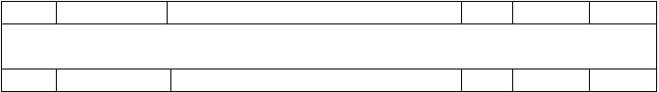
序号
设备
规格或型号
单位
数量
备注
不落轮镟库
1
分体式空调
1HP,制冷量 2.5KW，功率 1KW
台
1
单冷


1。5HP，制冷量 3.5KW，功率 1。5KW 台 2 单冷

2 壁式轴流风机
轴流风机，风量 2981m³/h，功率 0。12kw 台 5
壁挂式风扇， 风量 288m³/h，功率 0.155kw 台 1

危急品库

3 | 壁式轴流风机 | 防爆轴流风机，风量 | 2000 m ³/h，功率 | 台 | 11 | 防 爆阻
 |  | 0.18kw |  |  |  | 燃型
门卫

4 | 分体式空调 | 1HP，制冷量 2.8KW，功率 1KW | 台 | 1 | 单冷
 | 壁式轴流风机 | 轴流风机,，风量 613m³/h，功率 0。025KW | 台 | 2

试车信号楼

5 | 壁式轴流风机 | 壁挂式风扇，风量 288m³/h，功率 0.0155kw | 台 | 2 | 单冷
 |  | 轴流风机,风量 1742m³/h，功率 0。18kw | 台 | 1
 |  | 斜流风机，风量 7000m³/h,功率 1。1kw | 台 | 1
6 | 多联机室外机 | RH×YQ10，制冷量 28KW，功率 8。0KW | 台 | 1 | 单冷
 |  | RH×YQ28，制冷量 78。5KW，功率 24KW | 台 | 1 | 单冷
7 | 多联机室内机 | F×FP36，最大风量 720m³/h,制冷量 3。6kw,  功率 90W | 台 | 6 | 天 花板  嵌入式
 |  | F×FP45，最大风量 780m³/h，制冷量 4.5kw，  功率 97W | 台 | 2 | 天 花板  嵌入式
 |  | F×FP71，最大风量 990m³/h，制冷量 7.1kw，  功率 118W | 台 | 2 | 天 花板  嵌入式
 |  | F×SP150MMVC,最大风量 2400m³/h，制冷量  15。0kw，功率 320W | 台 | 3 | 风管机
8 | 新风机室外机 | RH×YQ8，制冷量 22.4kw，功率 7.70KW | 台 | 1 | 单冷
9 | 新风机室内机 | F×MP140MMF×C,，风量 1080m³/h，功率 0。  36kw | 台 |  | 空调房
10 | 电动密闭阀 | 600×400 | 个 | 4
11 | U—PVC | PVC26 | 米 | 50
 |  | PVC32 | 米 | 40
12 | VRV 室内线 | 遥控器 | 个 | 13
13 | 直接风道 | 300×200 | 米 | 30
 |  | 200×100/150×100 | 米 | 10/10
14 | 单层百叶风口 | 800×300/1200×300 | 个 | 4/3
15 | 双层百叶窗口 | 200×100/250×100/300×200 | 个 | 2/2/1
15 | 手动多页调整 | 800×400 | 个 | 1
 | 阀 | 200×100/150×100/300×200 | 个 | 2/2/1
16 | 消声防雨百叶 | 1000×400 | 个 | 1
 |  | 800×400 | 个 | 1
17 | 镀锌铁皮 | δ=0.8mm | m² | 200
18 | 抗性消声器 | 300×200, 93dB—>60dB | 个 | 1

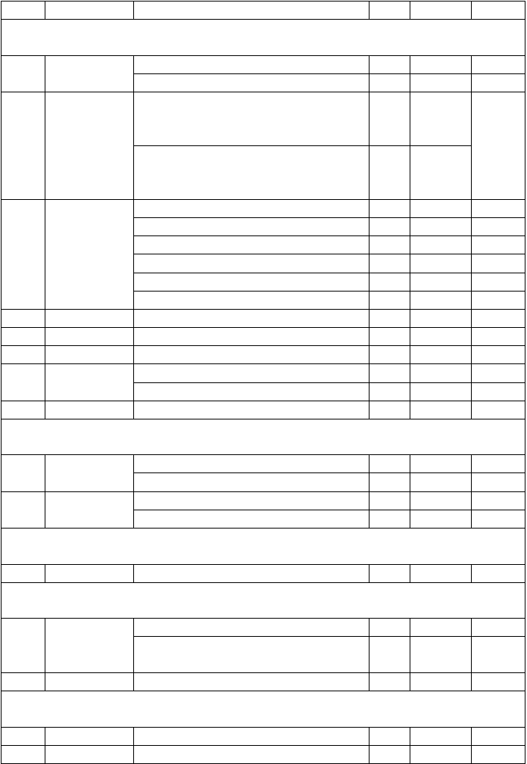
19 防火阀 600×400/300×200 个 1/1

牵引降压混合所

20 | 分体式空调器 | 1。5HP，制冷量 3。75kw,功率 1。5KW |  | 台 | 1 | 单冷
 |  | 3HP，制冷量 7。5kw，功率 3KW |  | 台 | 2 | 单冷
21 | 单元式空调机 | 整流变压器,制冷量 42.5kw,风量 8000 | m³ | 台 | 2 | 风 冷空
 |  | /h，功率 15。54KW(室内机),功率 0。25× 3KW(室外机） |  |  |  | 调 侧出风
 |  | 动力变及低压柜室直流沟通开关器室,制冷量 28.4kw，风量 5400 m³/h,功率 10。51KW  （室内机),功率 0。25×2KW(室外机） |  | 台 | 4
22 | 风机 | 轴流风机，风量 13840m³/h，功率 2。2KW |  | 台 | 2 | 壁式
 |  | 轴流风机，风量 3853m³/h,功率 0。75KW |  | 台 | 5 | 壁式
 |  | 轴流风机，风量 5480m³/h，功率 0.37KW |  | 台 | 1 | 壁式
 |  | 轴流风机，风量 3354m³/h，功率 0.55KW |  | 台 | 5 | 壁式
 |  | 轴流风机，风量 8900m³/h，功率 0.55KW |  | 台 | 2 | 壁式
 |  | 排风扇，风量 288m³/h，功率 0。0155KW |  | 台 | 1 | 壁式
23 | 双层百叶风口 | 800×400/Ф550 |  | 个 | 8/1
24 | 防雨百叶风口 | 1500×800 |  | 个 | 1
25 | 镀锌铁皮 |  |  | m² | 400
26 | 电动密闭阀 | 600×800 |  | 个 | 4
 |  | 1000×800 |  | 个 | 2
27 | 防火封墙 |  |  | m³ | 6

洗车棚

28 | 分体式空调器 | 1HP，制冷量 2.8kw，功率 1KW | 台 | 1 | 单冷
 |  | 4HP,制冷量 10.0kw，功率 4KW | 台 | 2 | 单冷
29 | 壁式轴流风机 | 轴流风机,风量 1742m³/h，功率 0。18KW | 台 | 6
 |  | 轴流风机，风量 613m³/h,功率 0。025KW | 台 | 2

垃圾转运站
30 壁式轴流风机 轴流风机，风量 6025m³/h，功率 0。37KW 台 1

主入口门卫

31 | 分体式空调器 | 1HP 分体机，制冷量 2。8kw，功率 1KW | 台 | 1 | 单冷
 |  | 1。5HP 分体机，制冷量 3。5kw，功率 1。  5KW | 台 | 1 | 单冷
32 | 壁式轴流风机 | 轴流风机,风量 613m³/h，功率 0.025KW | 台 | 1
空压机间

33 | 分体式空调器 | 1。5HP 分体机，制冷量 3。17kw，功率 1.5KW | 台 | 1 | 单冷
34 | 风机 | 离心式风机,风量 4000m³/h，功率 0。65KW | 台 | 2

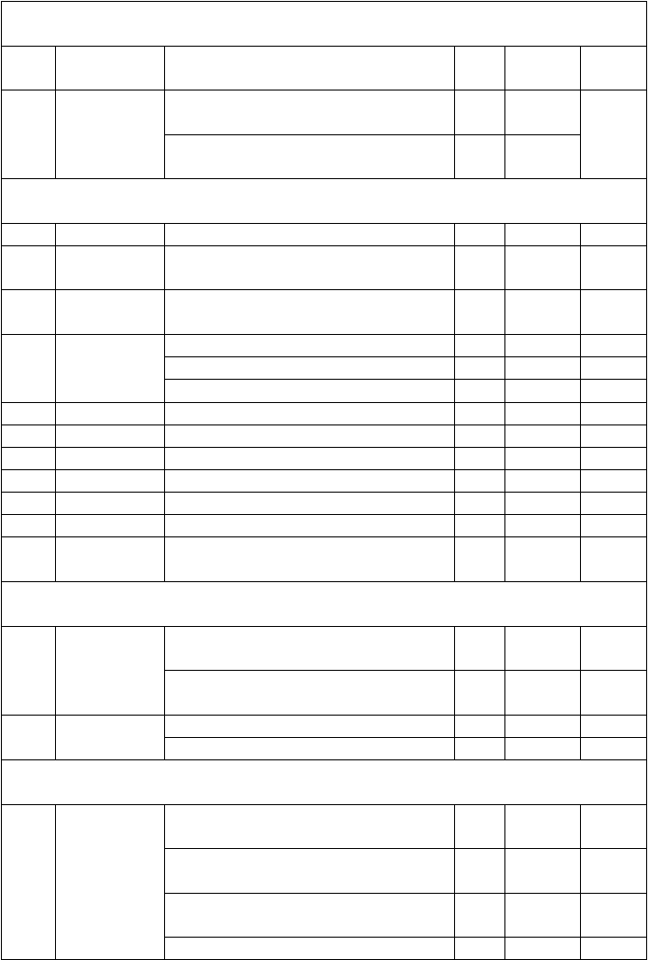
蓄电池间

35 | 分体式空调器 | 1。5HP 分体机，制冷量 3。5kw,功率 1。5KW |  |  | 台 | 1 | 单冷
36 | 风机 | 壁式轴流式风机0.25KW | , 风量 | 3074m³/h，功率 | 台 | 7 | 防 爆防腐型
 |  | 壁式轴流式风机  0.04KW | , 风量 | 1537m³/h，功率 | 台 | 7

特种机库及内燃机库

37 | 风机 |  | 斜流式风机,风量 15000m³/h，功率 3KW |  | 台 | 4
38 | 排气扇: |  | 低噪声离心式排气扇，风量280m³/h，功率  0.04KW |  | 台 | 4
39 | 壁 式 轴  机： | 流 风 | 壁式低噪声轴流风机,风量 1600m³/h，功率  0.06KW |  | 台 | 3
40 | 分体式空调器 |  | 1.5HP，制冷量 3.5kw,功率 1。5KW |  | 台 | 3 | 单冷
 |  |  | 2。5HP，制冷量 6。5kw，功率 2。5KW |  | 台 | 1 | 单冷
 |  |  | 3HP,制冷量 7。8kw，功率 3KW |  | 台 | 1 | 单冷
41 | 镀锌铁皮风道 |  | 1400×400 |  | 米 | 120
42 | 镀锌铁皮风道 |  | 1200×400 |  | 米 | 132
43 | 镀锌铁皮风道 |  | 400×160 |  | 米 | 8
44 | 单层百叶风口 |  | 500×400 |  | 个 | 20
45 | 防雨百叶风口 |  | 2000×700 |  | 个 | 4
46 | 防雨百叶风口 |  | 500×400 |  | 个 | 1
47 | 消 声 器  （ZP100） |  | 1400×400 |  | 个 | 8
 |  |  | 污水处理间
48 | 风机 |  | 壁式轴流式风机,风量 400m³/h，功率025KW | 0。 | 台 | 5
 |  |  | 壁式轴流式风机，风量 6000m³/h，功率 0。25KW |  | 台 | 3
49 | 分体式空调器 |  | 1。5HP，制冷量 3。17kw，功率 1。5KW |  | 台 | 1 | 单冷
 |  |  | 2.0HP，制冷量 5.0kw,功率 2。0KW |  | 台 | 1 | 单冷

厂架修库 静调库 吹扫库 油漆库

50 | 风机 | 混 流 式 高 温 消 防 排 烟 风 机 , 风  133833/873751（m³/h)，功率 55/37KW | 量 | 台 | 1 | 双 速，  吊装
 |  | 混流式高温消防排烟风机，风量 |  | 台 | 1/1/1/ | 双速，
 |  | 133883/87175（m³/h)，功率 55/37KW |  |  | 1 | 吊装
 |  | 混 流 式 高 温 消 防 排 烟 风 机 ， 风  133833/44475(m³/h），功率 17/8KW | 量 | 台 | 1 | 吊装
混流式高温消防排烟风机 ,风量 13110(m³ |  |  |  | 台 | 1 | 吊装


 |  | /h），功率 5。5KW  离心风机箱,风量 35040m³/h，功率 15KW, | 台 | 1 | 防 爆电
 |  |  |  |  | 机，吊装
 |  | 离心风机箱，风量 28350m³/h,功率 15KW | 台 | 2 | 吊装
 |  | 离心风机箱，风量 44760m³/h,功率 15KW | 台 | 1/1 | 吊装
 |  | 离心风机，风量 1600m³/h,功率 0.75KW | 台 | 3 | 吊装
 |  | 离心风机,风量 5500m³/h，功率 1。8KW | 台 | 1 | 吊装
 |  | 离心风机，风量 1600m³/h，功率 0.75KW | 台 | 1 | 吊装
 |  | 高温消防排烟风机 ,风量 8500m³/h，功率 | 台 | 1/1 | 吊装
 |  | 2.2KW
 |  | 高温消防排烟风机,风量 6120m³/h，功率 2。 | 台 | 1 | 吊装
 |  | 2KW
 |  | 高温消防排烟风机，风量 13100m³/h,功率 | 台 | 1 | 吊装
 |  | 5。5KW
 |  | 轴流通风机，风量 27174m³/h,功率 5.5KW | 台 | 1/1 | 吊装
 |  | 轴流通风机,风量 27174m³/h,功率 5.5KW | 台 | 1/1 | 吊装
 |  | 轴流通风机，风量 48297m³/h,功率 11KW | 台 | 1 | 吊装
51 | 高大空间空调 | DKV—6/C，送风量 4900m³/h,电机功率 0。 | 台 | 9 | 单冷、自
 | 机组 | 98KW |  |  | 带 控制
 |  | DKV—9/C, 送风量 8700m ³ /h, 电机功率1.65KW | 台 | 19 | 面板、温控阀
52 | 焊烟净化器 | 电机功率 3KW | 台 | 1
53 | 壁式轴流风机 | 轴流风机， ，风量5000m³/h,功率 0。55KW | 台 | 1 | 防爆
 |  | 壁式低噪声轴流风机，风量 2500m³/h，功 | 台 | 3
 |  | 率 0.25KW
54 | 高静压管道式 | MDB250L,风量 13600m³/h，功率 28KW | 台 | 1 | 单冷、自
 | 分体空调器 |  |  |  | 带 控制
 |  |  |  |  | 面板
55 | 排气扇 | 低噪声离心式排气扇,风量 225m³/h，功率 | 台 | 17
 |  | 0。035KW
 |  | 低噪声离心式排气扇，风量 350m³/h,功率 | 台 | 2
 |  | 0.060KW
56 | 移动风扇 | 移动风扇，风量 4000m³/h,功率 0。400KW | 台 | 40
57 | 冷水机组性能 | 螺杆式WCF×—B，制冷量 935KW，功率 170KW | 台 | 2 | 自 带控
 | 表 |  |  |  | 制柜
58 | 冷却塔 | 横流式SFB—350/SL-C2，水量 209m³/h，功 | 台 | 2 | 自 带控
 |  | 率 5.5×2KW |  |  | 制柜
59 | 定压补水装置 | 智能稳压膨胀器, 膨胀水量 200L, 功率 1。 | 套 | 1 | 自 带控
 |  | 1×2 (kW） |  |  | 制柜
60 | 水泵 | 离心式水泵，流量 177m³/h，功率 37KW | 台 | 3 | 二 用一
 |  |  |  |  | 备
 |  | 离心式水泵,流量 218m³/h,功率 18。5KW | 台 | 3 | 同上


61 | 除垢仪 | 过滤型水处理器, 流量360t/h, 功率〈500W | 台 |  | 自 带控
 |  | 过滤型水处理器，流量440t/h, 功率〈500W | 台 |  | 制柜
62 | 直接蒸发式空 | 1。5HP,制冷量 3.5KW，电功率 1。5KW | 台 | 8 | 单冷
 | 调 | 2HP， 制冷量 5KW，(制热量 5。6KW)，电功 | 台 | 3 | 单冷
 |  | 率 2。5KW
 |  | 2 HP， 制冷量 5KW,电功率 2。5KW | 台 | 12 | 冷、暖
 |  | 2 .5HP， 制冷量 6.5KW，电功率 2。5KW |  | 19
 |  | 4HP， 制冷量 10KW，电功率 4KW | 台 | 2 | 单冷
63 | 卧式安装风机 | YGFC04 |  | 1
 | 盘管： | YGFC06 |  | 1
 |  | YGFC07 |  | 1
 |  | YGFC08 |  | 1
 |  | YGFC10 |  | 1
64 | 吊顶式空调机 | YAH04C,送风量 4000m³/h，功率 0。8KW | 台 | 1 | 单冷、自
 | 组性能表 | YAH03C，送风量 3000m³/h，功率 0。3KW | 台 | 2 | 带 控制
 |  | YAH05C,送风量 5000m³/h，功率 0。3KW | 台 | 1 | 面板、温
 |  | YAH05B,送风量 5000m³/h，功率 0.3KW | 台 | 1 | 控阀
65 | 风机盘管 | YGFC04,中档风量 515m³/h，功率 76W | 台 | 1
 |  | YGFC07，中档风量 960m³/h,功率 153W | 台 | 51
66 | 柜式风机盘管 | GL1。0，风量 1000m³/h,功率 180W | 台 | 56
67 | 水系统阀门 | DN50 | 台 | 18
 |  | DN70 | 台 | 42
 |  | DN80 | 台 | 8
 |  | DN100 | 台 | 4
 |  | DN125 | 台 | 8
 |  | DN150 | 台 | 6
 |  | DN200（平衡阀） | 台 | 2
 |  | DN200(蝶阀） | 台 | 2
68 | 镀锌铁皮风道 | 2400×800/2400×1000 | 米 | 2100/55
 |  | 2000×1000/2000×800 | 米 | 55/240
 |  | 1200×800 | 米 | 769
 |  | 1200×600/1200×500 | 米 | 260/14
 |  | 1600×1000/1600×800/1600×600 | 米 | 110/172/
 |  |  |  | 110
 |  | 1600×630 | 米 | 38
 |  | 1600×500/1600×400 | 米 | 143/110
 |  | 1250×320 | 米 | 4
 |  | 800×400/800×320 | 米 | 190/70
 |  | 500×200 | 米 | 156
 |  | 400×250 | 米 | 27
69 | 单层百叶风口 | 1600×800/1200×800/800×1100 | 个 | 2/5/1
 |  | 1000×800/1000×600 | 个 | 120/3
 |  | 1400×800/800×600/825×400 | 个 | 66/6/1


 |  | 800×500/250×250/900×400 | 个 | 5/4/3
70 | 排 烟 防 火 阀 | 800×320 | 个 | 3
 | (MECH) | 2000×800 | 个 | 48
 |  | 1600×630 | 个 | 2
71 | 防雨百叶风口 | 5300×2300 | 个 | 4/3
 |  | 3200×2100/3200×2300 | 个 | 1/5
 |  | 2000×1500 | 个 | 1
 |  | 800×500/800×300 | 个 | 1/2
 |  | 400×200/400×300 | 个 | 1/4
 |  | 500×200/1200×800 | 个 | 1/2
72 | 消 声 器 | 2400×800/1600×630/1600×400 | 个 | 16/1/8
 | （ZP100） | 2000×800/1600×800/1600×500 | 个 | 2/10/1
73 | 自垂式余压阀 | 1400×500 | 个 | 4
74 | 自垂百叶风口 | 2100×600 | 个 | 4
75 | 镀锌钢管 | DN20 | 米 | 770
 |  | DN25 | 米 | 232
 |  | DN32 | 米 | 349
 |  | DN40 | 米 | 330
 |  | DN50 | 米 | 270
 |  | DN70 | 米 | 528
76 | 无缝钢管 | DN80 | 米 | 546
 |  | DN100 | 米 | 427
 |  | DN125 | 米 | 461
 |  | DN150 | 米 | 357
 |  | DN200 | 米 | 810
 |  | DN250 | 米 | 201
 |  | DN300 | 个 | 12
77 | 电动两通调整 | DN200 220v | 个 | 2
 | 阀 | DN150 220v | 个 | 4
 |  | DN70 220v | 个 | 21
 |  | DN50 220v | 个 | 9
 |  | DN20 220v | 个 | 108
78 | Y 型过滤器 | DN150 | 个 | 6
 |  | DN70 | 个 | 21
 |  | DN50 | 个 | 9
 |  | DN20 | 个 | 108
79 | 动态压差平衡 | DN200/DN125/DN100 | 个 | 2/4/3
 | 阀 | DN80/DN70/DN50 | 个 | 3/1/1
80 | 静态水利平衡 | DN200/DN125/ | 个 | 1/1
 | 阀 | DN200/DN125/ | 个 | 1/1
 |  | DN200/DN125/ | 个 | 1/1
81 | 压差控制阀 | DN200 | 个 | 1
82 | 倒流防止器 | DN40 | 个 | 1

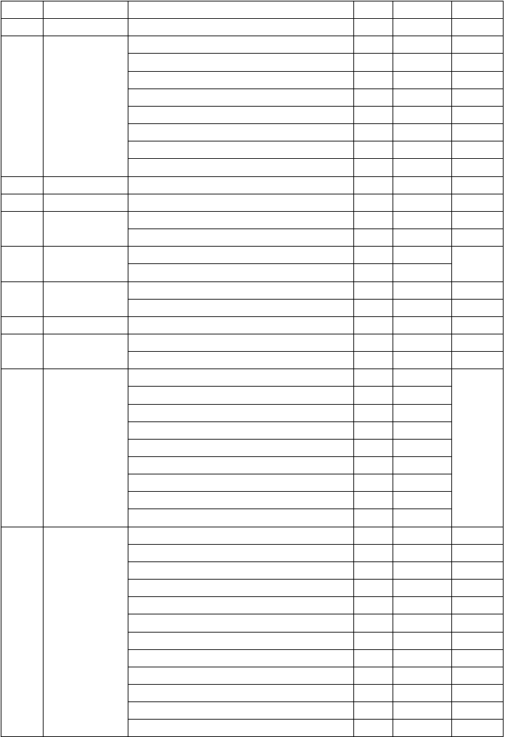
83 | 分水器 | D600 | L=2600 | 个 | 1
84 | 集水器 | D600 | L=2600 | 个 | 1
85 | 镀锌铁皮风道 | 200×120/800×120 |  | 米 | 190/270
 |  | 320×120/350×250 |  | 米 | 20/297
 |  | 400×120/400×160/400×200 |  | 米 | 70/26/39
 |  | 500×160/500×200/500×250 |  | 米 | 12/34/30
 |  | 630×200/630×250 |  | 米 | 18/66
 |  | 630×320/630×400 |  | 米 | 26/20
 |  | 800×200 |  | 米 | 12
 |  | 1000×320/1000×500 |  | 米 | 30/30
86 | 方形散流器 | 200×200/300×300 |  | 个 | 1/106
87 | 门铰式回风口 | 800×400 |  | 个 | 54
88 | 单层百叶风口 | 300×250 |  | 个 | 162
 |  | 800×600 |  | 个 | 6
89 | 防雨百叶风口 | 1200×500 |  | 个 | 3 | 带 消声
 |  | 1100×1100 |  | 个 | 1 | 功能
90 | 消 声 器 | 630×250/630×320 |  | 个 | 2/1
 | (ZP100） | 630×400 |  | 个 | 1
91 | 多叶调整风阀 | 200×120 |  | 个 | 54
92 | 排 烟 防 火 阀 | 400×160/500×200 |  | 个 | 2/2
 | （FD） | 1000×500/800×400 |  | 个 | 2/2
93 | 离心玻璃棉 | 内径为 200×120/800×120 |  | 米 | 190/270 | 保 温厚
 |  | 内径为 320×120/350×250 |  | 米 | 20/297 | 度 为
 |  | 内径为 400×120/400×160/400×200 |  | 米 | 12/34/30 | 30mm
 |  | 内径为 500×160/500×200/500×250 |  | 米 | 70/26/39
 |  | 内径为 630×200/630×250 |  | 米 | 12/34/30
 |  | 内径为 630×320/630×400 |  | 米 | 18/66
 |  | 内径为 630×320/630×400 |  | 米 | 26/20
 |  | 内径为 800×200 |  | 米 | 12
 |  | 内径为 1000×320/1000×500 |  | 米 | 30/30
94 | 橡塑保温 | 内径为 20 |  | 米 | 770
 |  | 内径为 25 |  | 米 | 232
 |  | 内径为 32 |  | 米 | 349
 |  | 内径为 40 |  | 米 | 330
 |  | 内径为 50 |  | 米 | 270
 |  | 内径为 70 |  | 米 | 528
 |  | 内径为 89 |  | 米 | 546
 |  | 内径为 108 |  | 米 | 427
 |  | 内径为 133 |  | 米 | 461
 |  | 内径为 159 |  | 米 | 357
 |  | 内径为 219 |  | 米 | 810
 |  | 内径为 273 |  | 米 | 201


停车列检库 双周检/季检库

95 | 风机 | 高效低噪混流式,风量 56666m³/h,功率 17KW | 台 | 11 | 单 速风
 |  |  |  |  | 机
 |  | 高效低噪混流式，风量 35380m³/h，功率 11KW | 台 | 9
 |  | 混流式消防高温风机，风量 26472m³/h，功 | 台 | 1
 |  | 率 11KW
 |  | 管道式离心风机，风量 600m³/h，功率 0.09KW | 台 | 1 | 火 灾时
 |  | 管道式离心风机，风量 2100m³/h，功率 0。18KW  管道式离心风机,风量 700m³/h，功率 0.09KW | 台  台 | 1  3 | 关 闭气  体 灭火后开启
 |  | 管道式离心风机，风量 1000m³/h，功率 0。 | 台 | 2
 |  | 18KW
 |  | 轴流风机，风量 68085m³/h，功率 18.5KW | 台 | 1 | 吊 装
 |  |  |  |  | 就 地加
 |  |  |  |  | 集 中控
 |  |  |  |  | 制
96 | 柜式风机盘管 | GL1。0，风量 1000m³/h，功率 180W，制冷 | 台 | 97 | 单冷、自
 |  | 量 6000W |  |  | 带 控制
 |  |  |  |  | 面板
97 | 移动风扇 | 移动风扇，风量 4000m³/h，功率 400W， | 台 | 84
98 | 高静压管道式 | MDB100L，风量 4200m³/h,功率 11KW，制冷 | 台 | 1 | 单冷，配
 | 分体空调器 | 量 26KW |  |  | 电 在室
 |  |  |  |  | 外机
99 | 直接蒸发式空 | 1。5HP 壁挂式，制冷量 5kw，功率 2KW | 台 | 14 | 单冷，高
 | 调 | 2HP 壁挂式，制冷量 7。5kw，功率 3KW | 台 | 5 | 温热型
 |  | 2.5HP 壁挂式，制冷量6。25kw,功率 2。5KW | 台 | 23 | 单冷
 |  | 3HP 壁挂式，制冷量 3.17kw，功率 1。5KW | 台 | 9
100 | 排气扇 | V—450 低噪音离心式排气扇，风量 450m³/h， | 台 | 5
 |  | 功率 0。05KW
 |  | V—750 低噪音离心式排气扇，风量 750m³/h， | 台 | 2
 |  | 功率 0.15KW
101 | 水系统阀门 | DN70,铸铁 |  | 2
 |  | DN80,铸铁 |  | 2
 |  | DN100,铸铁 |  | 4
102 | 镀锌铁皮风道 | 320×250 | 米 | 396
 |  | 320×120 | 米 | 8
 |  | 400×200 | 米 | 40
 |  | 630×250 | 米 | 16
 |  | 1000×400 | 米 | 140
 |  | 2000×500 | 米 | 450
 |  | 2400×600 | 米 | 1010
 |  | 2400×800 | 米 | 2261


103 | 离心玻璃棉板 | 320×250 保温材料厚度 30mm | 米 | 396
104 | 单层百叶风口 | 300×250 | 个 | 171
 |  | 600×400 | 个 | 5
 |  | 500×500 | 个 | 108
 |  | 1200×600/1400×1000 | 个 | 88/6
105 | 防雨百叶风口 | 320×200 | 个 | 7 | 带 消声
 |  | 600×200 | 个 | 5 | 功能
 |  | 850×400 | 个 | 2
106 | 镀锌钢管 | DN20 | 米 | 647
 |  | DN25 | 米 | 40
 |  | DN32 | 米 | 77
 |  | DN40 | 米 | 101
 |  | DN50 | 米 | 317
 |  | DN70 | 米 | 461
107 | 无缝钢管 | DN80 | 米 | 116
 |  | DN100 | 米 | 366
 |  | DN150 | 米 | 730
108 | 电动二通阀 | DN20 24v | 个 | 97
109 | Y 型过滤器 | DN20 | 个 | 97
110 | 防雨百叶风口 | 3200×1100 | 个 | 1 | 带 消声
 |  | 3200×1100 | 个 | 9 | 功能
 |  | 3600×1700 | 个 | 8
 |  | 3900×1700 | 个 | 4
111 | 防雨百叶风口 | 3900×1700 | 个 | 4
112 | 闸阀 | DN20 | 个 | 194
113 | 蝶阀 | DN100 | 个 | 4
 |  | DN80 | 个 | 2
 |  | DN70 | 个 | 2
114 | 保温直埋管 | D150 | 米 | 100
115 | 消 声 器 | 2000×500 | 个 | 18
 | (ZP100) | 2400×800 | 个 | 22
116 | 电动二通风阀 | 400×200 220v | 个 | 5
 |  | 630×250 220v | 个 | 1
 |  | 咽喉区
117 | 镀锌铁皮风道 | 2000×800 | 米 | 1275
 |  | 2000×1000 | 米 | 266
 |  | 2400×8000 | 米 | 1883
 |  | 2400×1000 | 米 | 890
118 | 单层百叶风口 | 1400×1000 | 个 | 122
119 | 防雨百叶风口 | 2800×1500 | 个 | 1 | 带 消声
 |  | 3200×2000 | 个 | 16 | 功能
 |  | 5800×2000 | 个 | 16

 | （ZP100) | 2400×1000 | 个 | 18
 |  | 2000×800 | 个 | 4
 |  | 2000×1000 | 个 | 4
121 | 风机 | 轴流风机,风量 68085m³/h,功率 18。5KW | 台 | 17
 |  | 轴流风机，风量 45679m³/h，功率 15KW | 台 | 2

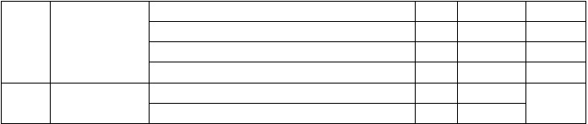第九章、现场的材料供应和管理措施
120
消
声
器 2400×800
个
18

  - 本工程所需主要材料、设备按采购程序中的有关内容执行。

  - 现场应有与工程量相适应的场地、库房、以利主料、附料及加工件堆放、储备。
9。3 现场的设备、材料、加工件派专员负责按生产进度、规划编制进行收、管、发的工作。
9。4 库内、场内的各种材料分规格、型号码放整齐,符合要求。

9。5 充分发挥班组料具管理员的作用。加强对班组材具的管理，防止材料和零部件的丢失。废料下角料及时收回.
9。6 本工程工程量大材料多。为现场文明施工的需要，应配备适当的人员做材

料搬运与整理工作及废料回收工作.

第十章、 降低成本技术措施

  - 施工人员必需充分熟悉工程的特点、施工的特点、工艺流程、复核建筑坐标尺寸、设备位置等,充分做好施工预备，在保证质量的前提下努力搞好降低成本。增加效益.
  - 认真审查图纸。在不影响质量和设计要求的前提下,转变不合理设计.节省原材料.
  - 合理布置施工进度和作业规划，均衡布置劳动力，防止窝工形象.

10。4 提升预制件标准化程度。提升预制件准确性,集中加工预制，削减重复运输及损耗。
10。5 合理布置施工挨次，有关工种搞好协作关系，避开不必要的的返工消耗。严格把住质量关.精心操作，合理用料，降低废品率，提升材料的利用率.做到省时、省力、省材料。
10。6 加强现场材料管理,按规划分期进料，防止积压，对来料的验收工作，从数量、质量、规格、型号等把关,防止不符合标准的材料进场造成浪费.施工员对进料和材料消耗做到心中有数。合理使用大型机具设备，用完及时退回，节省台班费。
10。7 在施工中认真推广新工艺、新材料、新机具、新技术、降低成本。

10.8 班组做到文明运输和施工，卸货点件认真.避开磕碰损坏，造成二次加工。

第十一章、施工品质管理规划

由于质量体系是达到预定质量目标的根本,因此,质量体系必需贯彻“责、权、利”相统一的原则，保证质量管理无空白，同时质量体系要体现 IS9001 标准要求，力争做到以预控，预防为主.
我们的质量体系时以项目经理和项目总工程师为核心 ,以关键工序为重点, 全体职工都参加的原则来建立的。

11.1 质量保证措施

11。1.1、建立本工程项目的质量保证体系。全面推行PDCA 管理，做到“纵向究竟，横向到边”,实行全员质量管理模式.认真贯彻工程质量保证手册的执行，做到工程质量分级管理，把好质量关。在竣工验收时达到一次交验合格,质量达到优良。

11.1。2、加强现场施工质量检查，配备专业检查员。要严格按图施工，格外时对进口设备要详细阅读说明和有关材料，要把握设备有关规范和技术要求,各项安装工程要编写施工方案或施工技术措施，经监理批准后，才能进行施工.
11。1。3、加强原材料和设备的质量检查工作，作好记录。工程中所使用的材料、设备及配件等均须符合国家或部颁的现行技术标准,并有生产许可证和产品合格证.不论时国内的还是国外设备材料，坚持部合格部施工的原则.
11。1。4、对风管、水管、设备等的安装内容实行统一作法，，要首先做好“样板”，
经监理检收合格后，再统一进行安装施工；对待各类机房、走廊吊顶内等各专业交叉复杂的部位应预先组织图纸会审后进行施工，以免造成安装后再拆改. 11.1.5、凡是隐蔽工程都要经监理等有关部门验收，并做好原始记录.
凡有施工方案的项目，必需按方案进行施工。所以工程都必需达到有关规范要求。11。1.6、施工时需要表更设计，应征得监理同意后再向设计单位提出，变更洽
商

需经三方签认后方能生效.

  - 。7、未经批准,不准在压力容器和钢结构上施焊开孔.凡使用新材料、新产品、新技术的项目，应有产品质量标准、鉴定证实书使用说明工艺要求,经业主及监理同意后方可使用，监理按其质量标准进行核查。

11。2 质量责任制

11。2。1、深圳市地铁 1 号线续建工程前海车辆段综合工程 16 标通风与空调安装项目质量责任包括以下内容：
  - 。1。1、项目经理质量责任制；

11.2。1。2、项目技术负责人质量责任制；

11。2。1。3、质量检查员质量责任制;

  - 。1。4、材料管理员质量责任制；

11。2.1.5、施工规划员质量责任制；

11。2。1。6、施工工长质量责任制;

11.2.1.7、施工班组长质量责任制;

质量控制措施

    - 、对通风与空调安装专业工种工人素养的预控:在施工前将起重工、钣金工、管道安装工、电焊工、现场试验工等各工种的上岗证报监理备案要求各工种持证上岗，无证不得上岗.
11。3。2、对施工组织设计和施工方案的质量预控:各分项工程施工前，必需编制各专项工程施工方案,经项目主管审查后，填写组织设计和方案申报表，报监理审核批准后方可施工，无施工方案不得施工。施工组织设计和施工方案在实施经过中不得随便修改，必需修改的，应提出修改报告，经监理同意后方可修改。11。3。3、对试验工作质量的控制：
11。3.3。1、实验室或外委的实验室，必需具有深圳市认可的二级以上实验室的资质.在施工前,将试验资质证实,参加工程的试验人员名单的资质报监理核查合格后方可进行试验工作。
11。3。3。2、现场试验工作应在实验室的统一领导下进行，现场使用深圳市法定检查单位检测,应符合国家计量标准，报监理审核同意后方可使用。
11.3。3。3、对工序施工质量的预控各班组必需坚持“三检制”,即对每一工序实行自检、互检、交接检并有三检纪录,上道工序不合格不得进行下道工序。

  - 。3.4、对分项工程质量的控制：分项工程完成后，在自检合格的基础上 , 填好分项工程质量评定和工程报检单，由项目质检部检查后,报监理认可并核实质量等级。
11。3.4、对隐蔽工程的质量的预控：吊顶内以及保温层内、通风管道及空调水管道工程在隐蔽之前必需做隐检,预埋件也必需做稳检，即上述工程完成后,在隐蔽之前，各班主在自检合格的基础上,填好分项质量评定表、工程报价单、隐检表等报项目部审核.隐检表的内容有:施工依据(图号、洽商单号)、所用主要材料及设备的品种、规格和材料设备报验单号、主要做法、质量情况等,由项目部报监理复检确认。
11。3.5、对单项试运行及系统调试的质量预控

分部工程完成后，应按有关规定进行通水试运,由项目部组织,并通知监理参加, 未经试运合格，分部工程不得报验.

11。4 成品的保护措施

11。4。1、施工人员要认真遵守现场成品保护制度,着重爱惜建筑物内的装修、成品设备等设施。
11。4.2、要保持镀锌钢板表面光滑洁净，放在宽敞干燥的隔潮木头垫架上,叠放整齐.
  - 。3、操作时应使用木锤或有胶皮套的锤子，不得使用铁锤，以免落锤点产生锈斑。
11.4.4、法兰用料分类理顺码放，露天放置应实行防雨、雪措施、削减生锈现象。

11。4.5、风管成品应码放在平整,无积水，宽敞的场地。不与其它材料，设备等混放在一块,并有防雨、雪措施。码放时应按系统编号，整齐、合理，便于装运。

11。4。6、风管搬运装卸应轻拿轻放、防止损坏成品。

11。4.7、加强成品保护意识，对成品有意破坏的要给予惩罚。

11。4.8、各专业遇有“打架”现象发生，不得擅自拆改,需经设计、监理、机电单位协商解决后方可施工。
11。4.9、对待贵重、易损的仪表、零部件尽量在调试之前再进行安装,必需提前

安装的要实行妥善的保护措施，以防丢失损坏。

第十二章、安全、文明施工管理

12.1 安全保证体系

项目部将组建质量安全管理领导组，项目专业成立质量安全专职机构，形成领导的质量安全保证体系。确保安全生产目标和质量达优目标的顺利实现.详细实施以项目经理为核心，以安全质量室为专职管理部门.后附图
12.1。1 安全生产工作要严肃法规,落实责任，消灭违章。以强化管理为中心， 努力提升企业的安全技术管理水平，确保全体施工人员的安全健康。
12。1。2 参加该工程施工人员必需坚持安全第一，预防为主的方针.层层建立岗位责任制，遵守国家和企业的安全规程,在任何情况下不得违章指挥或违章操作。12。1。3 各项施工方案要分别编制安全技术措施，书面对施工人员交底。
12.1。4 进人现场必需严格遵守现场各项规章制度，工长对施工人员要做好工程介绍和现场安全教育,进人现场必需戴安全帽。
12。1.5 凡 2m 以上高空作业需支答脚手架，工长要事先提出支搭架子要求。采纳升降机代替一般脚手架.
12.1.6 安全使用的升降机脚手架，使用前必需认真检查控制系统.安全带要与升降机护栏连接。施工周围应及时清理障碍物，防止钉子扎脚或其它磕碰工伤事故。

12。1。7 施工地点及附近的孔洞必需加盖坚固，检查井和管道竖井其预留钢筋按需要孔径切割开洞，防止人员高空坠落和物体坠落伤人事故。
  - 。8 临时用电必需符合安全用电规定，凡手持电动工具的使用必需经过漏电保护装置，施工照明用电应低于 36V 低电压，潮湿地点作业穿绝缘胶靴.
12。1。9 生产班组每月要进行两次以上的班组安全活动，并有记录，查隐患， 查漏洞，查麻痹思想,要常常不断地进行安全教育.

消防保卫措施

深圳市地铁 1 号线续建工程前海车辆段综合工程 16 标，工程任务量大,施工队伍人员多，人员复杂，底数不清，管理不便，针对上述情况，要做好消防保卫工作。12。2。1 保卫工作
12。2。1。1 选好库区、料场位置，仓库门窗要牢固、严密，门锁插销要齐全， 料工离库上锁，库房应建立严格的管理制度。
12。2.1。2 仓库管理员要加强责任心，办事认真，收发料时要坚持认真登记、清点等制度。库房电源控制必需设在外面,下班后断电,安装库门要一律往外开。12.2.1。3 贵重器材和设备应指定专人保管,严格领用、借用、交接手续。
12.2。1.4 所有设备机房,设备安装就位前，应安装好门窗，必需设警卫人员看管，加强防范工作以避开造成损坏丢失。
12。2。1。5 班组工具、量具要有专人负责,下班后要锁入工具箱内，不要随便乱放。工具房门窗要坚固，防止工具丢失.
12.2。1。6 自觉遵守现场出入制度，出入现场主动出示证件。

12。2。2 消防措施

12.2.2.1 建立健全消防组织，施工班组达到五个以上时，要建立施工现场临时

义务消防组织.专职消防人员要时常进行现场巡回检查，如有格外情况应及时与有关部门联系。
12。2.2。2 严格执行现场用火制度，主动接受项目部消防人员的检查，电气焊用火前应先办理用火手续，并设专人看火，看火人员应备有足够的消防用具.同时电气焊工要常常检查电气焊工具是否漏气、漏电,以防易燃易爆等担心全因素的产生,遇五级风以上时,禁止用明火作业。
12.2.2.3 施工中如与消防管道、设备、设施和其他工程发生冲突时，施工人员不得擅自处理更改，应及时报请监理和设计单位，经批准后方可更改.
12。2。2。4 仓库、料场应配备足够的消防器材，执行 24 小时消防值班制度， 对易燃材料要集中管理，并设有明显标志，严禁在消防栓周围堆放设备材料,以确保消防设施道路的畅通。
施工人员要严格执行现场消防制度及上级有关规定。12。3 现场文明施工管理措施
12.3.1 施工现场文明施工管理必需执行上级的场容管理及有关规定。各施工班组要有一名班长主抓。施工员分区负责,施工小组均有一人负责文明施工.
施工队对现场文明施工管理要统一布置，统一布置，要有平面布置图分区负责， 贴在现场办公室，每个班组要有岗位责任制，贴在小组工具房。
12。3.2 工长交底必需对文明施工提出详细要求，重要部位要有切实可行的详细实施书面交底.
    - 所用设备沟通电焊机、咬口机，卷板机等设备使用噪音均较低。在安装经过中若遇噪音交大的工作都布置在白天正常时间进行，对噪音源进行围护,减小噪音对外传播。操作地点周围要做到洁净,干活脚下清，活完料尽，后要随时

清理洁净,将废料倒在指定地点,做到清洁生产文明施工.

上道工序必需为下道工序乐观制造质量优良的条件,及时做好预留、预埋和配管工作.
    - 施工现场堆放的成品、材料要整齐，以避开影响场区美观。

第十三章、质量通病的控制与预防

13。1 在施工之前，组织有关人员对产生质量通病的因素进行分析、研究、制定质量通病的防治及预防措施，并组织 QC 活动小组对质量通病进行攻关,把质量问题消灭在萌芽之中，对跑、冒、滴、漏等质量通病加强自检、互检及质量监督作
用，严格控制操作工序，以削减质量通病的产生.

第十四章、成品保护措施

14。1 成品保护必需贯穿于施工全经过，从原材料、半成品、成品各个环节都必需进行切实有效的保护，最后使建筑产品成为完美无缺的凝固艺术。
14。2 设备、原材料、风口风阀、阀门、保温材料等保证按进度规划要求时间进场,以减轻现场保管难度.
14。3 制作完毕的风管安装时抬放到安装位置临时存放，存放场地要设纤维板. 在运输经过中要用软质木方或其它材料垫牢、隔离,防止风管相互磨损、碰撞。14。4 在加工预制场地，原材料、成品、半成品按要求分区存放,码垛整齐。风口、阀门等附件要分门别类，理顺堆放整齐，禁止露天放置,实行防雨、防潮措施,专人保管，防止生锈、损坏、丢失。
14。5 通风空调设备到达施工现场临时存放时,存放场地不得积水，能防雨、保持干燥、通风,并不得影响现场交通和其它专业施工，设备须垫实、垫牢,避开倾覆，设备未安装前,保持其包装箱完好,若进行开箱检验,完毕后及时将包装箱复

原,以利于设备的保护。

14。6 暂停施工的风管及空调管道，要将管口封闭，防止杂物进入。

14。7 风管伸入结构风道时，其末端要安装上钢板网，以防止系统运行时杂物进入风管内。
14。8 交叉作业的场地，严禁利用安装完的风管及水管作支吊架,不允许其它支吊架焊在已安装好的支吊架和管道上。
14。9 运输和安装阀件时，要轻拿轻放,避开由于碰撞而产生的执行机构和叶片变形,风口成品须实行防护措施,保护饰面不受损伤。
14.10 管道及风机盘管水压试验后，要随即将水排放洁净，并用空气吹扫洁净， 保证管道内部的洁净,为投入运行打好基础，管道在喷浆前加保护，防止浆污染管道，各种阀门、水嘴、水表的手轮在安装时卸下，交工前统一安装好。
14。11 预制好管道码放整齐、垫平、垫牢，不许用脚踩、物压；坚井内管道在每层楼板处要做型钢支架固定。
14。12 保温材料放在干燥处，露天堆放有防潮、防雨、雪措施，防止挤压损伤变形，施工时遵循先上后下,先里后外的施工原则，已确保施工完的保温层不被损坏。操作人员在施工中不得脚踏挤压或将工具放在已施工好绝热层中。拆移脚手架时不得碰坏保温层，由于脚手架或其它因素影响当时不能施工的地方及时补好，不得遗漏，当与其他工种交叉作业时着重共同保护好成品。
14.13 金属风管制作保护措施：金属风管用镀锌钢板不能划伤镀锌层，几管的堆码平整，堆码层数视风管的壁厚和风的口径尺寸而定，不能堆码过高造成受压变形，着重不要被其它坚硬物体冲撞造成变形.黑铁皮风管要及时进行防腐处理， 避开锈蚀，风管制作好后，不得露天堆放。

14。14 对已抹好水泥或白灰的墙面以及做好的地面，着重保护，尽量避开开洞， 若因设计变更或其它原因必需开洞时，须先征得总包单位的同意，且要制订出妥善的施工方式，洞的大小要严格控制，开洞地垃圾必需及时清理洁净.
14。15 中断安装前，将所留管口作临时封闭(用木塞、塑料塞或用牛皮纸、塑料布扎好）。
14。16 在管道刷漆前，清理施工现场环境,并在现场覆盖塑料薄膜，以免油漆污染地面,每油漆后,专人看护，禁止摸碰，防止灰尘污染油漆表面,油漆后 4 小时内严禁沾水，管道套丝机下设置集油槽，以免滴油污染地面。
14.17 风管及管道保温后要有专人巡护，防止其受踩踏及其他人为破坏。

14。18 未配管之前敞开的设备口肯定要做好临时遮盖，以防异物进入.能关门上锁的设备间，遵循严格的钥匙交接制度，严禁非专业人员和无组织、非允许启动设备。
14.19 设备进场后,开箱检验位置尽量靠近其基础进行。无法运至基础附近时,先不开箱检验，等二次运输后再开箱检验,以免二次运输时损坏设备。
14。20 设备二次运输是依据设备包装箱或机体上标志的捆绑点和吊装点进行捆绑和吊装，钢丝绳和设备机体接触时，要垫以软木或胶皮垫保护。吊装和运输经过中要严格依据操作规程施工，以免造成设备的人为破坏。
14。21 设备开箱时,先清理洁净包装箱上的灰尘和污物,用专用开箱工具（起钉器、撬杠等)从包装箱顶板开箱，查明情况后，再实行适当方式拆除其他箱板， 如有铁皮箍，要首先拆除，不得用锤、斧乱拆，以免设备受震动。
14。22 由于施工时多专业交叉施工,对安装完的设备要用塑料薄膜或原包装材料再进行遮护，并挂以明显的保护标志，以防施工时受到损伤和灰尘进入设备内部.

14。23 施工经过中乐观同土建协作，着重保护土建已施工的结构，设备预留通道和运输通道要提前留出，利用构筑结索具时，必需经过验算，能够安全承受并经批准后方可使用,使用时要垫软厚木板，以保证构筑物和连接索不致磨损。 14。24 冷水机组或其他较大重设备用钢制拖排和滚杠在建筑物内运输时,要用枕
木铺设轨道，以保护地面。其他设备在建筑物内运输，严禁直接在地面上拖拉。

第十五章、竣工验收保修及维护

15。1 竣工验收

15。1。1 在施工经过中，我方定期邀请质检部门技术人员分段分部进行质量指导把关，保证工程顺利竣工验收。
15。1.2 工程项目施工完毕后，项目经理部首先自行组织综合验收,进一步完善调整后，接受我公司组织的竣工验收，在此基础上上报甲方，由甲方牵头组织乙方、监理、设计、质监等单位正式竣工验收。
15.2 保修与维护

为了维护用户的利益，促进工程质量不断提升，保证建筑物的使用功能、延长使用寿命。我公司对本工程保修与维护特制定如下措施：
15.2。1 安装工程的保修期自办理交工手续之日起计算。我公司对本工程的承诺保修期为两年。
15.2。1。1 我公司在办理工程交工的同时，向使用单位提交《建筑工程保修书》和《建筑工程质量修理通知书》，并建立保修业务档案.在保修期内，我公司将严格依据 ISO9001 标准的服务工作程序执行。为在用户与我公司之间建立一个有效的信息通道,工程交工时，我公司将向用户提供保修领导小组的成员名单、电话号码,以便为工程维修提供保证,确保维护用户的利益.

15.2。1。2 在工程保修期内，我公司将组织强有力的质量保证体系。以总工程师为主要领导者，成立保修领导小组，以工程阅历丰富,技术好，处理问题能力强，工作认真的人员组成保修队伍,并对保修人员按建设部的要求进行上岗培训， 持证上岗。配件材料备齐，随时发生问题随时解决,确保工程的修理质量。15.2.1。3 工程在保修期发生质量问题时，由使用单位填写《建筑工程质量修理通知书》通知我公司（或用电话通知书面通知后补），我公司将在一个小时内做出反应。
15。2.1。4 我公司在接到《建筑工程质量修理通知书》或电话通知后，在限期内没有做出反应，使用单位能够在不提升工程标准的前提下，自行返修或另行委托其他单位维修，所发生的费用全部由我公司承担.
15.2.1.5 我公司在进行维修经过中，未按期消除质量缺陷将向使用单位交纳违约金.
15。2。1。6 在修理经过中，凡是因我公司未按“规范"、“标准”和设计要求施工,造成的质量问题由我公司负责。其他按建设部颁发的《建筑工程保修方式》
（试行）执行.

15。2.1。7 自工程办理交工手续之日起每半年由公司总工程师组织有关部门对该工程进行回访，每季度由工程部进行一次工程回访，与用户及时沟通。对工程中出现的问题及时处理,并分析问题出现的原因,避开以后再次发生。
15。2。1。8 开展交付使用后的技术服务，传授使用方式和着重事项,培训操作人员，对重要设备编写使用方式及着重事项，做到不仅交工程而且教技术、教使用、教维修。
15。2。1。9 优良的施工质量和乐观的售后服务"为我公司的一贯宗旨，我公司

言必行，行必果，决心以自己的卓越成效的努力，提供优质的建筑产品，不断提升科学管理水平和服务质量,更好地满足客户对质量保证的需要为社会做出乐观

的更多的贡献。

第十六章、工程竣工档案资料

工程竣工档案资料概述

本工程的工程档案分为两部分:一是工程交工技术档案，主要包括能证实工程质量的可靠程度及工程安装中市档案管所规定的一切资料和使用、维护有关的一切文件材料,随工程交工一并提交有关单位存档备用 ;另一部分是施工单位积累的施工技术资料、经济资料和管理资料。

16。2 工程竣工验收资料归档

16。2.1、工程竣工后由建设单位组织施工单位、监理，质检站及使用单位等相关部门进行验收；
16.2.2、工程总体验收前，必需对各分包单位承包的分项或局部设备系统的安装工程进行验收.验收内容明确，验收除对工程进行实地质量和外观验收外,对分包工程施工中有关施工资料亦应进行审核，并汇总于总的施工资料中。
16。2。3、各分部工程验收合格后应填写由建设、监理、设计、施工单位签认的单位工程（分部)验收单；
  - 。4、质量监督部门依据工程施工资料，单位工程（分部）验收单及现场实地检验情况对工程施工质量进行评级，并签发《深圳市建筑工程质量合格证书》。16.2。5、按期提交有关资料供各有关政府部门作审批及布置各有关政府部门对所提供的设备及系统进行验收，并提交所有验收证实.
16。2.6、工程交工技术档案包括如下主要文件:

A 类资料

16.2。6.1、工程材料/构配件/设备报审表 GD2202009

16.2.6.2、施工组织设计（方案）报审表 GD2202002

16.2。6.3、图纸会审记录（一） GD2201004

16.2。6。4、图纸会审记录(二) GD2201005

16.2.6.5、设计变更洽商记录 GD2201006

16.2.6。6、工程变更单 GD2202018

16.2。6。7、施工现场签证单 GD2201SZ005

16。2.6。8、分部（子分部)工程及单位工程工程竣工报验单 GD2202010

16。2.6.9、分部(子分部)工程中间验收交接记录 GD2201011

16.2。6.10、新技术（新工艺）施工总结

16。2。6。11、冷却塔安装记录 GD2302046SZ

16。2。6。12、安装隐蔽工程验收记录 GD2302007

16。2.6。13、分项工程质量验收记录 GD25001

16。2.6.14、分部(子分部）工程验收记录 GD25002SZ

16。2.6.15、设备及主要材料、产品质量证实文件汇总表 GD2302002

16。2.6。16、安装工程设备及主要材料进场监理检查记录 GD2302003

16.2。6。17、安装工程重要材料进场抽检报告汇总表 GD2302004

B 类资料

16。2。6。18、施工现场质量管理检查记录 GD2201001

16。2。6。19、施工组织设计(方案）

16。2。6。20、单位工程竣工图登记表 GD2201012

16.2。6。21、分项工程报验申请表 GD2202004

16.2。6。22、施工技术总结

16。2.6。23、分部(子分部）工程施工方案

16。2。6。24、分项工程质量技术交底卡 GD2301003

16。2。6。25、设备开箱检查记录 GD2302005

16。2。6。26、安装工程检测计量器具一览表 GD2302006

16.2。6。27、风管制作检查记录 GD2302040

16。2.6。28、风管安装检查记录 GD2302041

16。2。6。29、制冷系统气密性、真空、充制冷剂及吹污试验记录GD2302043SZ

16。2.6。30、凝聚水盘及管道充水试验记录 GD2302045

16。2.6.31、系统联动试运转及调试记录 GD2302057

16。2。6。32、风管漏光、漏风量测试记录 GD2302042SZ

16。2.6。33、风机盘管检查试验记录 GD2302044SZ

16。2.6。34、冷却塔检查试运转记录 GD2302047SZ

16.2。6。35、通风机、空调风机检查试运转记录 GD2302048SZ

16.2.6。36、制冷机组试运行记录 GD2302049SZ

16。2.6。37、电控防火、防排烟风阀（口）检查试验记录 GD2302050SZ

16。2。6。38、通风空调系统总风量测试记录 GD2302051SZ

16.2.6.39、风口风量测试调整记录 GD2302052SZ

16。2.6.40、消防加压送风系统正压测试记录 GD2302053SZ

16。2。6.41、室内空调空气参数测试记录 GD2302054SZ

16。2。6.42、净化空调系统测试记录 GD2302055SZ

16。2。6.43、空调水系统流量测试记录 GD2302056SZ

16。2。6。44、(现场组装）组合式空气调整机组漏风量检测记录 GD2302SZ019

      - 、高效过滤器泄漏测试记录 GD2302SZ020

      - 、空调系统综合效能室内空气参数测试记录 GD2302SZ021

16.2.6。47、材料(半成品）、产品合格证（复印件盖供货方公章）、设备出厂合格证原件、工程材料（半成品)检验报告
16.2.6.48、工程检验批质量验收记录表(含 GD2407001～GD2407041；及安装工程中间验收交接记录 GD2302001 编号表格另行组卷为 C 类档案归档，由施工单位保存。）
16.2。7、竣工图：通风与空调（包括设计修改、变更）竣工图。

